"Екібастұз қаласы әкімдігінің жұмыспен қамту және әлеуметтік бағдарламалар бөлімі" мемлекеттік мекемесімен көрсетілетін мемлекеттік қызметтердің регламенттерін бекіту туралы
Күшін жойған
Павлодар облысы Екібастұз қалалық әкімдігінің 2012 жылғы 30 қаңтардағы N 144/2 қаулысы. Павлодар облысының Әділет департаментінде 2012 жылғы 02 наурызда N 12-3-320 тіркелді. Күші жойылды - Павлодар облысы Екібастұз қалалық әкімдігінің 2012 жылғы 20 сәуірдегі N 500/4 қаулысымен
РҚАО ескертпесі:
Мәтінде авторлық орфография және пунктуация сақталған.
Ескерту. Күші жойылды - Павлодар облысы Екібастұз қалалық әкімдігінің 2012.04.20 N 500/4 қаулысымен.
Қазақстан Республикасының 2000 жылғы 27 қарашадағы "Әкімшілік ресімдер туралы" Заңының 9-1 бабына, Қазақстан Республикасының 2001 жылғы 23 қаңтардағы "Қазақстан Республикасындағы жергілікті мемлекеттік басқару және өзін-өзі басқару туралы" Заңы 31-бабының 2-тармағына, Қазақстан Республикасы Үкіметінің 2010 жылғы 20 шілдедегі "Жеке және заңды тұлғаларға көрсетілетін мемлекеттік қызметтердің тізілімін бекіту туралы" N 745 қаулысына сәйкес, Екібастұз қаласының әкімдігі ҚАУЛЫ ЕТЕДІ:
1. Қоса беріліп отырған:
1) "Жұмыссыз азаматтарды тіркеу және есепке қою" мемлекеттік қызмет регламенті;
2) "Семей ядролық сынақ полигонында ядролық сынақтардың салдарынан зардап шеккен азаматтарды тіркеу және есепке алу" мемлекеттік қызмет регламенті;
3) "Жұмыссыз азаматтарға анықтама беру" мемлекеттік қызмет регламенті;
4) "Мүгедектерге протездік-ортопедиялық көмек ұсыну үшін оларға құжаттарды ресімдеу" мемлекеттік қызмет регламенті;
5) "Мүгедектерді сурдо-тифлотехникалық құралдармен және міндетті гигиеналық құралдармен қамтамасыз ету үшін оларға құжаттарды ресімдеу" мемлекеттік қызмет регламенті;
6) "18 жасқа дейінгі балалары бар отбасыларға мемлекеттік жәрдемақылар тағайындау" мемлекеттік қызмет регламенті;
7) "Мемлекеттік атаулы әлеуметтік көмек тағайындау" мемлекеттік қызмет регламенті;
8) "Қозғалуға қиындығы бар бірінші топтағы мүгедектерге жеке көмекшінің және есту бойынша мүгедектерге қолмен көрсететін тіл маманының қызметтерін ұсыну үшін мүгедектерге құжаттарды ресімдеу" мемлекеттік қызмет регламенті;
9) "Мүгедектерге кресло-арбаларды беру үшін оларға құжаттарды ресімдеу" мемлекеттік қызмет регламенті;
10) "Мүгедектерді санаторий-курорттық емдеумен қамтамасыз ету үшін оларға құжаттарды ресімдеу" мемлекеттік қызмет регламенті;
11) "Тұрғын үй көмегін тағайындау" мемлекеттік қызмет регламенті;
12) "Мемлекеттік бюджет қаражаты есебінен қызмет көрсететін мемлекеттік және мемлекеттік емес медициналық-әлеуметтік мекемелерде (ұйымдарда) әлеуметтік қызмет көрсетуге арналған құжаттарды ресімдеу" мемлекеттік қызмет регламенті;
13) "Жалғызілікті, жалғыз тұратын қарттарға, бөгде адамның күтіміне және жәрдеміне мұқтаж мүгедектерге және мүгедек балаларға үйде әлеуметтік қызмет көрсетуге құжаттарды ресімдеу" мемлекеттік қызмет регламенті;
14) "Жергілікті өкілді органдардың шешімдері бойынша мұқтаж азаматтардың жекелеген санаттарына әлеуметтік көмек тағайындау және төлеу" мемлекеттік қызмет регламенті;
15) "Үйде оқитын және тәрбиеленетін мүгедек балаларды материалдық қамтамасыз ету үшін құжаттарды ресімдеу" мемлекеттік қызмет регламенті;
16) "Ауылдық жерде тұратын әлеуметтік сала мамандарына отын сатып алу бойынша әлеуметтік көмек тағайындау" мемлекеттік қызмет регламенті бекітілсін.
2. Осы қаулының орындалуын бақылау Екібастұз қаласы әкімінің орынбасары А.Қ. Мардановаға жүктелсін.
3. Осы қаулы алғаш рет ресми жарияланғаннан кейін 10 (он) күнтізбелік күн өткен соң қолданысқа енгізіледі.
Екібастұз қаласының әкімі А. Вербняк
Екібастұз қаласы әкімдігінің
2012 жылғы 30 қаңтардағы
N 144/2 қаулысымен
бекітілген
"Жұмыссыз азаматтарды тiркеу және есепке қою"
мемлекеттік қызмет регламенті
1. Жалпы ережелер
1. Мемлекеттік қызмет көрсетудің атауы: "Жұмыссыз азаматтарды тiркеу және есепке қою".
2. Көрсетілетін мемлекеттік қызметтің нысаны: автоматтандырылмаған.
3. Мемлекеттік қызмет Қазақстан Республикасы Үкіметінің 2011 жылғы 7 сәуірдегі N 394 қаулысымен бекітілген "Жұмыссыз азаматтарды тiркеу және есепке қою" стандарты (бұдан әрі- Стандарт) негізінде көрсетіледі.
4. Мемлекеттік қызмет:
"Екібастұз қаласы әкімдігінің халықты жұмыспен қамту және әлеуметтік мәселелер бөлімі" мемлекеттік мекемесіне (бұдан әрі - жұмыспен қамту және әлеуметтік мәселелер бөлімі) өтінген кезде көрсетіледі.
Мемлекеттік қызмет көрсету орны: 141200, Павлодар облысы, Екібастұз қаласы, Мәшһүр Жүсіп көшесі 87 "а" мекенжайы бойынша орналасқан, телефоны 8(7187) 77-01-35), жұмыс уақыты сағат 09.00-ден бастап 18.30-ға дейін, түскі үзіліс сағат 13.00-ден 14.30-ға дейін, демалыс күндері – сенбі және жексенбі, сайты: enbek-ekibastuz.skom.kz.
Мемлекеттік қызмет көрсету нәтижесі электронды түрде жұмыссыз ретінде тіркеу және есепке қою не қызмет көрсетуден бас тарту туралы дәлелді жауап болып табылады (Стандарттың 2-қосымшасына сәйкес нысан бойынша).
5. Мемлекеттік қызмет көрсету мерзімі тұтынушы қажетті құжаттарды тапсырған сәттен бастап 10 жұмыс күнінен кешіктірілмейді.
Тұтынушы өтініш берген күні сол жерде көрсетілетін мемлекеттік қызметті алуға дейін күтудің шекті ең көп уақыты бір өтініш берушіге қызмет көрсетуге 15 минуттан есептегенде кезектегі адамдардың санына байланысты болады.
Тұтынушы өтініш берген күні сол жерде көрсетілетін мемлекеттік қызметті алушыға қызмет көрсетудің рұқсат берілген ең көп уақыты 15 минуттан аспайды.
2. Мемлекеттік қызмет көрсету үрдісіндегі
іс-әрекет тәртібін сипаттау
6. Тұтынушы осы мемлекеттік қызметті алу үшін Стандарттың 11-тармағында көрсетілген құжаттар тізбесін ұсынуы қажет.
Мемлекеттік қызметті алу үшін барлық қажетті құжаттарды тапсырған кезде тұтынушыға тұтынушыны тіркеу және оның мемлекеттік қызметті алу күні, құжаттарды қабылдаған жауапты адамның тегі мен аты-жөні көрсетілген талон беріледі.
7. Стандарттың 16-тармағында көзделген жағдайда мемлекеттік қызмет көрсетуде бөліммен бас тартылуы мүмкін.
8. Ақпараттық қауіпсіздікке қойылатын талаптар: тұтынушы құжатының мазмұны туралы ақпараттың сақталуын, қорғалуын және құпиялылығын қамтамасыз ету.
9. Бөлімге өтінген кезде мемлекеттік қызметті көрсету процесіне қатысатын құрылымдық-функционалдық бірліктер (бұдан әрі – ҚФБ):
1) жұмыссыз азаматтарды қабылдап, тіркеу бойынша маман;
2) жұмыс іздеп жүрген жұмыссыз тұлғаның мәртебесін белгілеу жөніндегі комиссия.
10. ҚФБ әрекеттерінің бірізділігі осы регламенттің 1-қосымшасында келтірілген.
11. Әрекеттердің қисынды бірізділігі мен ҚФБ аралығындағы өзара байланысты көрсететін сұлба осы регламенттің 2-қосымшасында келтірілген.
3. Мемлекеттік қызмет көрсететін
лауазымды тұлғалардың жауапкершілігі
12. Лауазымды тұлғалар мемлекеттік қызмет көрсетудің тәртібін бұзғандары үшін Қазақстан Республикасының заңнамасымен көзделген тәртіпте жауап береді.
"Жұмыссыз азаматтарды тiркеу
және есепке қою"
мемлекеттік қызмет регламентіне
1-қосымша
1-кесте. ҚФБ іс-әрекеттерінің сипаттамасы
 | Негізгі үрдістің әрекеті (жұмыс барысының, ағымының)
1 | Әрекеттің (жұмыс барысының, ағымының) N | 1 | 2 | 3
2 | ҚФБ атауы | Жұмыссыз азаматтарды тіркеуге қабылдау және жұмысқа орналастыру жөніндегі бөлімнің маманы | Жұмыс іздеп жүрген тұлғаның жұмыссыз мәртебесін белгілеу жөніндегі комиссия | Жұмыссыз азаматтарды тіркеуге қабылдау және жұмысқа орналастыру жөніндегі бөлімнің маманы
3 | Әрекеттің атауы (үдерістің, рәсімнің, операцияның) және олардың сипаттамасы | Тұтынушымен ұсынылған құжаттарды қабылдау және тіркеу | Ұсынылған құжаттардың толықтығын тексеру; шешім қабылдау | Электрондық қорда тіркеу не тұтынушының жеке келуі кезінде қызмет көрсетуден бас тарту туралы дәлелді жауап беру
4 | Аяқтау нысаны (мәліметтер, құжат, ұйымдастыру-басқарушы шешім) | Талон беру | Есепке қою не мемлекеттік қызмет көрсетуден бас тарту туралы дәлелді жауап туралы комиссия шешімі | Тіркеу және есепке қою немесе есепке қоюдан бас тарту
5 | Дайындау мерзімі | 15 минут | 8 күн | 15 минуттан аспайды
6 | Келесі әрекеттің нөмірі | 2 баған | 3 баған
"Жұмыссыз азаматтарды тiркеу
және есепке қою"
мемлекеттік қызмет регламентіне
2-қосымша
Бөлімге өтінген кезде мемлекеттік қызмет көрсету схемасы
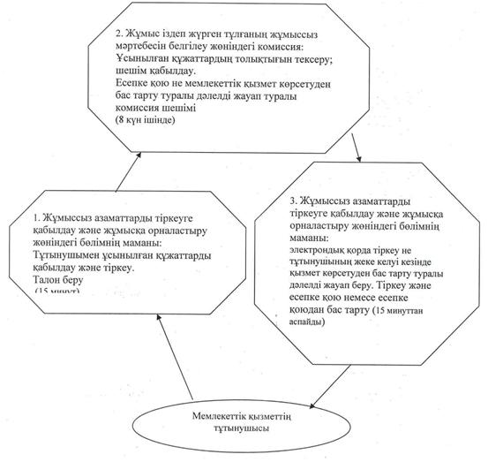
Екібастұз қаласы әкімдігінің
2012 жылғы 30 қаңтардағы
N 144/2 қаулысымен
бекітілген
"Семей ядролық сынақ полигонында ядролық сынақтардың
салдарынан зардап шеккен азаматтарды тіркеу және
есепке алу" мемлекеттік қызмет регламенті
1. Жалпы ережелер
1. Мемлекеттік қызмет көрсетудің атауы: "Семей ядролық сынақ полигонында ядролық сынақтардың салдарынан зардап шеккен азаматтарды тіркеу және есепке алу".
2. Көрсетілетін мемлекеттік қызметтің нысаны: автоматтандырылмаған.
3. Мемлекеттік қызмет Қазақстан Республикасы Үкіметінің 2011 жылғы 7 сәуірдегі N 394 қаулысымен бекітілген "Семей ядролық сынақ полигонында ядролық сынақтардың салдарынан зардап шеккен азаматтарды тіркеу және есепке алу" стандарты (бұдан әрі- Стандарт) негізінде көрсетіледі.
4. Мемлекеттік қызмет:
1) "Екібастұз қаласы әкімдігінің халықты жұмыспен қамту және әлеуметтік мәселелер бөлімі" мемлекеттік мекемесіне (бұдан әрі - жұмыспен қамту және әлеуметтік мәселелер бөлімі) өтінген кезде көрсетіледі.
Мемлекеттік қызмет көрсету орны: 141200, Павлодар облысы, Екібастұз қаласы, Мәшһүр Жүсіп көшесі 87 "а" мекенжайы бойынша орналасқан, телефоны 8 (7187) 77-01-35, жұмыс уақыты сағат 09.00-ден бастап 18.30-ға дейін, түскі үзіліс сағат 13.00-ден 14.30-ға дейін, демалыс күндері – сенбі және жексенбі, сайты: enbek-ekibastuz.skom.kz.
2) "Павлодар облысының халыққа қызмет көрсету орталығы" Республикалық мемлекеттік мекемесінің Екібастұз қаласының филиалы (бұдан әрі – орталық) арқылы өтінген кезде көрсетіледі.
Мемлекеттік қызмет көрсету орны: Павлодар облысы, Екібастұз қаласы, Мәшһүр Жүсіп көшесі, 92/2. Жұмыс уақыты: сағат 09.00-ден бастап 19.00-ге дейін, түскі үзіліс сағат 13.00-ден 14.00-ге дейін, демалыс күндері: жексенбі.
5. Көрсетілетін мемлекеттік қызметтің нәтижесі Семей ядролық сынақ полигонындағы ядролық сынақтардың салдарынан зардап шеккен Қазақстан Республикасының азаматтарын тіркеу және есепке алу туралы шешім жөнінде хабарлама не мемлекеттік қызмет көрсетуден бас тарту туралы қағаз тасығыштағы дәлелді жауап болып табылады.
6. Мемлекеттік қызмет тұтынушы қажетті құжаттарды арнайы комиссияның жұмыс органында тапсырған сәттен бастап – 20 күнтізбелік күннен аспайтын мерзімде;
Тұтынушы өтініш берген күні сол жерде көрсетілетін мемлекеттік қызметті алуға дейін күтудің рұқсат берілген ең көп уақыты (талон алғанға дейін) 30 минуттан аспайды.
Тұтынушы өтініш берген күні сол жерде көрсетілетін мемлекеттік қызмет тұтынушысына қызмет көрсетудің рұқсат берілген ең көп уақыты арнайы комиссияның жұмыс органында 15 минуттан аспайды.
2. Мемлекеттік қызмет көрсету үрдісіндегі
іс-әрекет тәртібін сипаттау
7. Тұтынушы осы мемлекеттік қызметті алу үшін Стандарттың 11-тармағында көрсетілген құжаттар тізбесін ұсынуы қажет.
Мемлекеттік қызметті алу үшін тиісті құжаттарды тапсырған сәттен бастап тұтынушыны тіркеу және оның мемлекеттік қызметті алу күні, құжаттарды қабылдаған жауапты адамның тегі мен аты-жөні көрсетілген талон беріледі.
8. Стандарттың 16-тармағында көзделген жағдайда мемлекеттік қызмет көрсетуде бөліммен бас тартылуы мүмкін.
9. Ақпараттық қауіпсіздікке қойылатын талаптар: тұтынушы құжатының мазмұны туралы ақпараттың сақталуын, қорғалуын және құпиялылығын қамтамасыз ету.
10. Бөлімге өтінген кезде мемлекеттік қызметті көрсету процесіне қатысатын құрылымдық-функционалдық бірліктер (бұдан әрі – ҚФБ):
1) арнайы комиссия жұмыс органының маманы;
2) жұмыспен қамту және әлеуметтік мәселелер бөлімінің бастығы.
11. ҚФБ әрекеттерінің бірізділігі осы регламенттің 1-қосымшасында келтірілген.
12. Әрекеттердің қисынды бірізділігі мен ҚФБ аралығындағы өзара байланысты көрсететін сұлба осы регламенттің 2-қосымшасында келтірілген.
3. Мемлекеттік қызмет көрсететін
лауазымды тұлғалардың жауапкершілігі
13. Лауазымды тұлғалар мемлекеттік қызмет көрсетудің тәртібін бұзғандары үшін Қазақстан Республикасының заңнамасымен көзделген тәртіпте жауап береді.
"Семей ядролық сынақ полигонында ядролық
сынақтардың салдарынан зардап шеккен
азаматтарды тіркеу және есепке алу"
мемлекеттік қызмет регламентіне
1-қосымша
1 кесте. Бөлімге өтінген кезде құрылымдық-функционалдық
бірліктер (ҚФБ) іс-әрекеттерінің сипаттамасы
 | Негізгі үрдістің әрекеті (жұмыс барысының, ағымының)
1 | Әрекеттің (жұмыс барысының, ағымының) N | 1 | 2 | 3 | 4
2 | ҚФБ атауы | Арнаулы комиссия жұмыс органының маманы | Жұмыспен қамту және әлеуметтік мәселелер бөлімінің бастығы | Арнаулы комиссияның жұмыс органы | Арнаулы комиссия жұмыс органының маманы
3 | Әрекеттің атауы (үдерістің, рәсімнің, операцияның) және олардың сипаттамасы | Тұтынушымен ұсынылған құжаттарды қабылдау және тіркеу | Тұтынушымен ұсынылған құжаттарды қарастыру | Хабарлама жобасын не мемлекеттік қызмет көрсетуден бас тарту туралы дәлелді жауап дайындау | Кіріс құжаттама журналында тіркеу
4 | Аяқтау нысаны (мәліметтер, құжат, ұйымдастыру-басқарушы шешім) | Құжаттарды қабылдау туралы талон | Қарарға қол қою | Хабарлама жобасы не бас тарту туралы дәлелді жауап | Хабарлама не мемлекеттік қызмет көрсетуден бас тарту туралы дәлелді жауап беру
5 | Дайындау мерзімі | 15 минуттан аспайды | 5 күн | 13 күн | 15 минуттан аспайды
6 | Келесі әрекеттің нөмірі | 2 баған | 3 баған | 4 баған
"Семей ядролық сынақ полигонында ядролық
сынақтардың салдарынан зардап шеккен
азаматтарды тіркеу және есепке алу"
мемлекеттік қызмет регламентіне
2-қосымша
Бөлімге өтінген кезде мемлекеттік қызмет көрсету схемасы
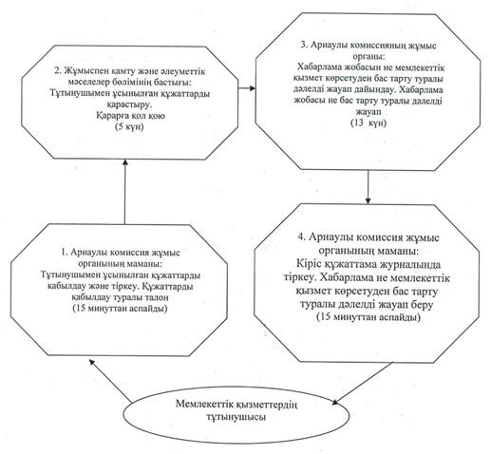
Екібастұз қаласы әкімдігінің
2012 жылғы 30 қаңтардағы
N 144/2 қаулысымен
бекітілген
"Жұмыссыз азаматтарға анықтама беру"
мемлекеттік қызмет регламенті
1. Жалпы ережелер
1. Мемлекеттік қызмет көрсетудің атауы: "Жұмыссыз азаматтарға анықтама беру".
2. Көрсетілетін мемлекеттік қызметтің нысаны: ішінара автоматтандырылған.
3. Мемлекеттік қызмет Қазақстан Республикасы Үкіметінің 2011 жылғы 7 сәуірдегі N 394 қаулысымен бекітілген "Жұмыссыз азаматтарға анықтама беру" стандарты (бұдан әрі- Стандарт) негізінде көрсетіледі.
4. Мемлекеттік қызмет:
1) "Екібастұз қаласы әкімдігінің халықты жұмыспен қамту және әлеуметтік мәселелер бөлімі" мемлекеттік мекемесіне (бұдан әрі - жұмыспен қамту және әлеуметтік мәселелер бөлімі) өтінген кезде көрсетіледі.
Мемлекеттік қызмет көрсету орны: 141200, Павлодар облысы, Екібастұз қаласы, Мәшһүр Жүсіп көшесі 87 "а" мекенжайы бойынша орналасқан, телефоны 8(7187) 77-01-35), жұмыс уақыты сағат 09.00-ден бастап 18.30-ға дейін, түскі үзіліс сағат 13.00-ден 14.30-ға дейін, демалыс күндері – сенбі және жексенбі, сайт: enbek-ekibastuz.skom.kz.;
2) "Павлодар облысының халыққа қызмет көрсету орталығы" Республикалық мемлекеттік мекемесінің Екібастұз қаласының филиалы (бұдан әрі – орталық) арқылы өтінген кезде көрсетіледі.
Мемлекеттік қызмет көрсету орны: Павлодар облысы, Екібастұз қаласы, Мәшһүр Жүсіп көшесі, 92/2. Жұмыс уақыты: сағат 09.00-ден бастап 19.00-ге дейін, түскі үзіліс сағат 13.00-ден 14.00-ге дейін, демалыс күндері: жексенбі.
Мемлекеттік қызмет көрсету нәтижесі жұмыссыз ретінде тіркеу туралы анықтама беру немесе қызмет көрсетуден бас тарту туралы негізделген жауап беру болып табылады.
5. Мемлекеттік қызмет көрсету мерзімдері:
1) бөлімге өтінген кезде қажетті құжаттарды тапсырған сәттен бастап 10 минуттан аспайды.
Тұтынушы өтініш берген күні сол жерде көрсетілетін мемлекеттік қызметті алуға дейін күтудің рұқсат берілетін ең көп уақыты (тіркеу, талон алу кезінде, өтініш жасаған және электрондық сұрау берген сәттен бастап) 10 минут.
Тұтынушы өтініш берген күні сол жерде көрсетілетін мемлекеттік қызметті алушыға қызмет көрсетудің рұқсат берілген ең көп уақыты - 10 минут.
2) орталық арқылы өтінген кезде тұтынушы қажетті құжаттарды тапсырған сәттен бастап: үш жұмыс күні (құжаттарды қабылдау күні мен беру күні мемлекеттік қызмет көрсету мерзіміне кірмейді).
Қажетті құжаттарды тапсырған кезде кезекте күтудің рұқсат берілген ең көп уақыты - 30 минут.
Тұтынушы өтініш берген күні сол жерде көрсетілетін мемлекеттік қызметті алуға дейін кезекте күтудің рұқсат берілген ең көп уақыты - 30 минут.
Тұтынушы өтініш берген күні сол жерде көрсетілетін мемлекеттік қызметті алушыға қызмет көрсетудің рұқсат берілген ең көп уақыты - 30 минут.
2. Мемлекеттік қызмет көрсету үрдісіндегі
іс-әрекет тәртібін сипаттау
6. Тұтынушы осы мемлекеттік қызметті алу үшін Стандарттың 11-тармағында көрсетілген құжаттар тізбесін ұсынуы қажет.
Мемлекеттік қызметті алу үшін барлық қажетті құжаттарды тапсырған кезде тұтынушыға:
1) бөлімге өтінген кезде – жұмыссыз ретінде тіркелгендігі туралы анықтама;
2) орталық арқылы өтінген кезде – сұрау салуды қабылдау нөмірі мен күні, сұралып отырған мемлекеттік қызметтің түрі, қоса берілген құжаттардың саны мен атауы, құжаттарды беру күні (уақыты) мен орны, құжаттарды ресімдеу үшін өтініш қабылдаған орталық инспекторының тегі, аты-жөні көрсетілген тиісті құжаттарды қабылдау туралы қолхат беріледі.
7. Стандарттың 16-тармағында көзделген жағдайда бөліммен мемлекеттік қызмет көрсетуден бас тартылуы мүмкін.
8. Ақпараттық қауіпсіздікке қойылатын талаптар: тұтынушы құжатының мазмұны туралы ақпараттың сақталуын, қорғалуын және құпиялылығын қамтамасыз ету.
9. Бөлімге өтінген кезде мемлекеттік қызметті көрсету үрдісіне қатысатын құрылымдық-функционалдық бірліктер (бұдан әрі – ҚФБ):
1) жұмыссыз азаматтарды қабылдап, тіркеу бойынша маман;
2) бөлім бастығы.
10. ҚФБ әрекеттерінің бірізділігі осы регламенттің 1-қосымшасында келтірілген.
11. Әрекеттердің қисынды бірізділігі мен ҚФБ аралығындағы өзара байланысты көрсететін сұлба осы регламенттің 2-қосымшасында келтірілген.
3. Мемлекеттік қызмет көрсететін
лауазымды тұлғалардың жауапкершілігі
12. Лауазымды тұлғалар мемлекеттік қызмет көрсетудің тәртібін бұзғандары үшін Қазақстан Республикасының заңнамасымен көзделген тәртіпте жауап береді.
"Жұмыссыз азаматтарға анықтама беру"
мемлекеттік қызмет көрсету регламентіне
1-қосымша
1 кесте. Жұмыспен қамту бөліміне өтінген кезде құрылымдық-функционалдық бірліктер (ҚФБ) іс-әрекеттерінің сипаттамасы
N | Негізгі үрдістің әрекеті (жұмыс барысының, ағымының)
1 | Әрекеттің (жұмыс барысының, ағымының) N | 1 | 2 | 3 | 4 | 5
2 | ҚФБ атауы | Жұмыссыз азаматтарды қабылдау және тіркеу жөніндегі маман | Бөлім бастығы | Жұмыссыз азаматтарды қабылдау және тіркеу жөніндегі маман | Бөлім бастығы | Жұмыссыз азаматтарды қабылдау және тіркеу жөніндегі маман
3 | Әрекеттің атауы (үдерістің, рәсімнің, операцияның) және олардың сипаттамасы | Тұтынушымен ұсынылған құжаттарды қабылдау және тіркеу | Тұтынушымен ұсынылған құжаттарды қарастыру | Хабарлама жобасын не бас тарту туралы дәлелді жауап дайындау | Хабарламаны не бас тарту туралы дәлелді жауапты қарастыру | Кіріс құжаттама журналында тіркеу
4 | Аяқтау нысаны (мәліметтер, құжат, ұйымдастыру-басқарушы шешім) | Құжаттарды қабылдау туралы талон | Қарарға қол қою | Хабарлама жобасы не бас тарту туралы дәлелді жауап | Хабарлама жобасына не бас тарту туралы дәлелді жауабына қол қою | Хабарлама жобасын не бас тарту туралы дәлелді жауабын беру
5 | Дайындау мерзімі | 2 минут | 2 минут | 2 минут | 2 минут | 2 минут
6 | Келесі әрекеттің нөмірі | 2 баған | 3 баған | 4 баған | 5 баған
"Жұмыссыз азаматтарға анықтама беру"
мемлекеттік қызмет көрсету регламентіне
2-қосымша
Бөлімге өтінген кезде мемлекеттік қызмет көрсету схемасы
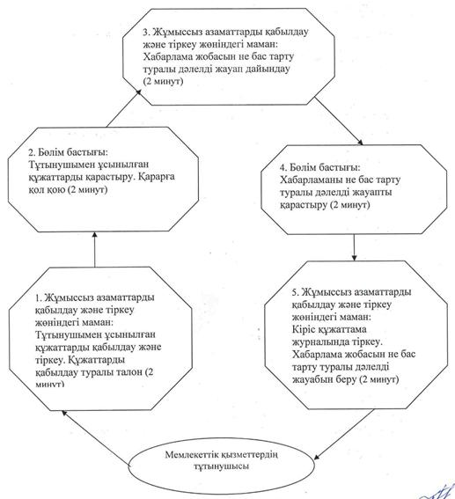
Екібастұз қаласы әкімдігінің
2012 жылғы 30 қаңтардағы
N 144/2 қаулысымен
бекітілген
"Мүгедектерге протездік-ортопедиялық көмек ұсыну
үшін құжаттарды ресімдеу" мемлекеттік қызмет регламенті
1. Жалпы ережелер
1. Мемлекеттік қызмет көрсетудің атауы: "Мүгедектерге протездік-ортопедиялық көмек ұсыну үшін құжаттарды ресімдеу".
2. Көрсетілетін мемлекеттік қызметтің нысаны: автоматтандырылмаған.
3. Мемлекеттік қызмет Қазақстан Республикасы Үкіметінің 2011 жылғы 7 сәуірдегі N 394 қаулысымен бекітілген "Мүгедектерге протездік-ортопедиялық көмек ұсыну үшін құжаттарды ресімдеу" стандарты (бұдан әрі- Стандарт) негізінде көрсетіледі.
4. Мемлекеттік қызмет:
1) "Екібастұз қаласы әкімдігінің халықты жұмыспен қамту және әлеуметтік мәселелер бөлімі" мемлекеттік мекемесіне (бұдан әрі - бөлім) өтінген кезде көрсетіледі.
Мемлекеттік қызмет көрсету орны: 141200, Павлодар облысы, Екібастұз қаласы, Мәшһүр Жүсіп көшесі 87 "а" мекенжайы бойынша орналасқан, телефоны 8(7187) 77-01-35), жұмыс уақыты сағат 09.00-ден бастап 18.30-ға дейін, түскі үзіліс сағат 13.00-ден 14.30-ға дейін, демалыс күндері – сенбі және жексенбі, сайт: enbek-ekibastuz.skom.kz.;
2) "Павлодар облысының халыққа қызмет көрсету орталығы" Республикалық мемлекеттік мекемесінің Екібастұз қаласының филиалы (бұдан әрі – орталық) арқылы өтінген кезде көрсетіледі.
Мемлекеттік қызмет көрсету орны: Павлодар облысы, Екібастұз қаласы, Мәшһүр Жүсіп көшесі, 92/2. Жұмыс уақыты: сағат 09.00-ден бастап 19.00-ге дейін, түскі үзіліс сағат 13.00-ден 14.00-ге дейін, демалыс күндері: жексенбі.
Мемлекеттік қызмет көрсету нәтижесі қағаз тасығышта мүгедектерге протездік-ортопедиялық көмек ұсыну үшін құжаттарды ресімдеу туралы хабарлама беру немесе қызмет көрсетуден бас тарту туралы негізделген жауап беру болып табылады.
5. Мемлекеттік қызмет көрсету мерзімдері:
1) бөлімге өтінген кезде – он жұмыс күн ішінде;
2) орталық арқылы өтінген кезде- тұтынушы қажетті құжаттарды тапсырған сәттен бастап: үш жұмыс күні (құжаттарды қабылдау күні мен беру күні мемлекеттік қызмет көрсету мерзіміне кірмейді).
Тұтынушы өтініш берген күні сол жерде көрсетілетін мемлекеттік қызметті алуға дейін (талон алғанға дейін) күтудің рұқсат берілген ең көп уақыты - 30 минут.
Тұтынушы өтініш берген күні сол жерде көрсетілетін мемлекеттік қызметті алушыға қызмет көрсетудің рұқсат берілген ең көп уақыты уәкілетті органда 15 минуттан асады, орталықта 30 минут.
2. Мемлекеттік қызмет көрсету үрдісіндегі
іс-әрекет тәртібін сипаттау
6. Тұтынушы осы мемлекеттік қызметті алу үшін Стандарттың 11-тармағында көрсетілген құжаттар тізбесін ұсынуы қажет.
Мемлекеттік қызметті алу үшін барлық қажетті құжаттарды тапсырғанан кейін тұтынушыға:
1) бөлімде – тіркеу күні және тұтынушының мемлекеттік қызметті алғандығы, құжаттарды қабылдаған тұлғаның тегі, аты- жөні көрсетілген талон;
2) орталықта- тиісті құжаттардың қабылданғандығы туралы қолхат беріледі.
7. Стандарттың 16-тармағында көзделген жағдайда бөліммен мемлекеттік қызмет көрсетуден бас тартылуы мүмкін.
8. Ақпараттық қауіпсіздікке қойылатын талаптар: тұтынушы құжатының мазмұны туралы ақпараттың сақталуын, қорғалуын және құпиялылығын қамтамасыз ету.
9. Бөлімге өтінген кезде мемлекеттік қызметті көрсету үрдісіне қатысатын құрылымдық-функционалдық бірліктер (бұдан әрі – ҚФБ):
1) ҰОС мүгедектерімен және ардагерлерімен жұмыс жүргізетін маман;
2) жұмыспен қамту және әлеуметтік мәселелер бөлімінің бастығы.
10. ҚФБ әрекеттерінің бірізділігі осы регламенттің 1-қосымшасында келтірілген.
11. Әрекеттердің қисынды бірізділігі мен ҚФБ аралығындағы өзара байланысты көрсететін сұлба осы регламенттің 2-қосымшасында келтірілген.
3. Мемлекеттік қызмет көрсететін
лауазымды тұлғалардың жауапкершілігі
12. Лауазымды тұлғалар мемлекеттік қызмет көрсетудің тәртібін бұзғандары үшін Қазақстан Республикасының заңнамасымен көзделген тәртіпте жауап береді.3
"Мүгедектерге протездік-ортопедиялық
көмек ұсыну үшін оларға құжаттарды ресімдеу"
мемлекеттік қызмет көрсету регламентіне
1-қосымша
1 кесте. Жұмыспен қамту және әлеуметтік мәселелер
бөліміне өтінген кезде құрылымдық-функционалдық
бірліктер (ҚФБ) іс-әрекеттерінің сипаттамасы
1 | Әрекеттің (жұмыс барысының, ағымының) N | 1 | 2 | 3 | 4 | 5
2 | ҚФБ атауы | Мүгедектермен және ардагерлермен жұмыс жасау жөніндегі маман | Жұмыспен қамту және әлеуметтік мәселелер бөлімінің бастығы | Мүгедектермен және ардагерлермен жұмыс жасау жөніндегі маман | Жұмыспен қамту және әлеуметтік мәселелер бөлімінің бастығы | Мүгедектермен және ардагерлермен жұмыс жасау жөніндегі маман
3 | Әрекеттің атауы (үдерістің, рәсімнің, операцияның) және олардың сипаттамасы | Тұтынушымен ұсынылған құжаттарды қабылдау және тіркеу | Тұтынушымен ұсынылған құжаттарды қарастыру | Хабарлама жобасын не мемлекеттік қызмет көрсетуден бас тарту туралы дәлелді жауап дайындау | Хабарламаны не мемлекеттік қызмет көрсетуден бас тарту туралы дәлелді жауапты қарастыру | Кіріс құжаттама журналында тіркеу
4 | Аяқтау нысаны (мәліметтер, құжат, ұйымдастыру-басқарушы шешім) | Құжаттарды қабылдау туралы талон | Қарарға қол қою | Хабарлама жобасы не мемлекеттік қызмет көрсетуден бас тарту туралы дәлелді жауап | Хабарламаға не мемлекеттік қызмет көрсетуден бас тарту туралы дәлелді жауапқа қол қою | Хабарламаны не мемлекеттік қызмет көрсетуден бас тарту туралы дәлелді жауапты беру
5 | Дайындау мерзімі | 30 минуттан аспайды | 2 күн | 4 күн | 2 күн | 30 минуттан аспайды
6 | Келесі әрекеттің нөмірі | 2 баған | 3 баған | 4 баған | 5 баған
"Мүгедектерге протездік-ортопедиялық
көмек ұсыну үшін оларға құжаттарды ресімдеу"
мемлекеттік қызмет көрсету регламентіне
2-қосымша
Жұмыспен қамту және әлеуметтік мәселелер бөліміне
өтінген кезде мемлекеттік қызмет көрсету схемасы
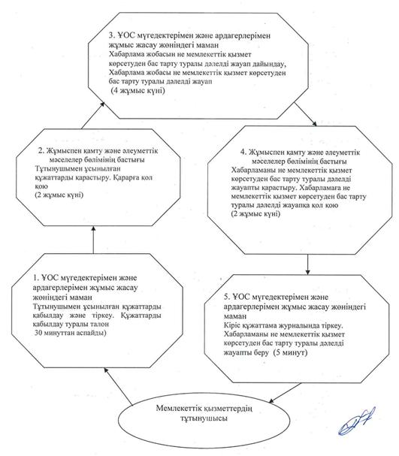
Екібастұз қаласы әкімдігінің
2012 жылғы 30 қаңтардағы
N 144/2 қаулысымен
бекітілген
"Мүгедектерді сурдо-тифло құралдармен және міндетті
гигиеналық құралдармен қамсыздандыру үшін оларға
құжаттар ресімдеу" мемлекеттік қызмет регламенті
1. Жалпы ережелер
1. Мемлекеттік қызмет көрсетудің атауы: "Мүгедектерді сурдо-тифло құралдармен және міндетті гигиеналық құралдармен қамсыздандыру үшін оларға құжаттар ресімдеу".
2. Көрсетілетін мемлекеттік қызметтің нысаны: автоматтандырылмаған.
3. Мемлекеттік қызмет Қазақстан Республикасы Үкіметінің 2011 жылғы 7 сәуірдегі N 394 қаулысымен бекітілген "Мүгедектерді сурдо-тифло құралдармен және міндетті гигиеналық құралдармен қамсыздандыру үшін оларға құжаттар ресімдеу" стандарты (бұдан әрі - Стандарт) негізінде көрсетіледі.
4. Мемлекеттік қызмет:
1) "Екібастұз қаласы әкімдігінің халықты жұмыспен қамту және әлеуметтік мәселелер бөлімі" мемлекеттік мекемесіне (бұдан әрі - жұмыспен қамту және әлеуметтік мәселелер бөлімі) өтінген кезде көрсетіледі.
Мемлекеттік қызмет көрсету орны: 141200, Павлодар облысы, Екібастұз қаласы, Мәшһүр Жүсіп көшесі 87 "а" мекенжайы бойынша орналасқан, телефоны 8 (7187) 77-01-35, жұмыс уақыты сағат 09.00-ден бастап 18.30-ға дейін, түскі үзіліс сағат 13.00-ден 14.30-ға дейін, демалыс күндері – сенбі және жексенбі, сайты: enbek-ekibastuz.skom.kz.
2) "Павлодар облысының халыққа қызмет көрсету орталығы" Республикалық мемлекеттік мекемесінің Екібастұз қаласының филиалы (бұдан әрі – орталық) арқылы өтінген кезде көрсетіледі.
Мемлекеттік қызмет көрсету орны: Павлодар облысы, Екібастұз қаласы, Мәшһүр Жүсіп көшесі, 92/2. Жұмыс уақыты: сағат 09.00-ден бастап 19.00-ге дейін, түскі үзіліс сағат 13.00-ден 14.00-ге дейін, демалыс күндері: жексенбі.
5. Мемлекеттік қызмет көрсету нәтижесі мүгедектерді сурдо-тифло құралдармен және міндетті гигиеналық құралдармен қамсыздандыру үшін оларға құжаттар ресімдеу немесе қызмет көрсетуден бас тарту туралы негізделген жауап беру болып табылады.
6. Тұтынушы қажетті құжаттарды тапсырған сәттен бастап мемлекеттік қызмет көрсету мерзімдері:
1) бөлімге өтінген кезде – он жұмыс күні ішінде;
2) орталық арқылы өтінген кезде – күнтізбелік он күн ішінде көрсетіледі (мемлекеттік қызметке құжат (нәтиже) қабылдау және беру күні мемлекеттік қызмет көрсету мерзіміне кірмейді);
Тұтынушы өтініш берген күні сол жерде көрсетілетін мемлекеттік қызметті алуға дейін күтудің жол берілетін ең көп уақыты (талон алғанға дейін) – 30 минуттан аспайды.
Тұтынушы өтініш берген күні сол жерде көрсетілетін қызмет көрсетудің рұқсат берілген ең көп уақыты уәкілетті органда 15 минуттан аспайды, орталықта 30 минут.
2. Мемлекеттік қызмет көрсету үрдісіндегі
іс-әрекет тәртібін сипаттау
7. Тұтынушы осы мемлекеттік қызметті алу үшін Стандарттың 11-тармағында көрсетілген құжаттар тізбесін ұсынуы қажет.
Мемлекеттік қызметті алу үшін барлық қажетті құжаттарды тапсырған кезде тұтынушыға:
1) бөлімге өтінген кезде – тұтынушыны тіркеу және оның мемлекеттік қызметті алу күні, құжаттарды қабылдаған жауапты адамның тегі мен аты-жөні көрсетілген талон;
2) орталық арқылы өтінген кезде – тиісті құжаттарды қабылдағаны туралы қолхат беріледі.
8. Стандарттың 16-тармағында көзделген жағдайда мемлекеттік қызмет көрсетуде бөліммен бас тартылуы мүмкін.
9. Ақпараттық қауіпсіздікке қойылатын талаптар: тұтынушы құжатының мазмұны туралы ақпараттың сақталуын, қорғалуын және құпиялылығын қамтамасыз ету.
10. Бөлімге өтінген кезде мемлекеттік қызметті көрсету процесіне қатысатын құрылымдық-функционалдық бірліктер (бұдан әрі – ҚФБ):
1) ҰОС мүгедектерімен және ардагерлерімен жұмыс жасау бойынша маман;
2) жұмыспен қамту және әлеуметтік мәселелер бөлімінің бастығы.
11. ҚФБ әрекеттерінің бірізділігі осы регламенттің 1-қосымшасында келтірілген.
12. Әрекеттердің қисынды бірізділігі мен ҚФБ аралығындағы өзара байланысты көрсететін сұлба осы регламенттің 2-қосымшасында келтірілген.
3. Мемлекеттік қызмет көрсететін
лауазымды тұлғалардың жауапкершілігі
13. Лауазымды тұлғалар мемлекеттік қызмет көрсетудің тәртібін бұзғандары үшін Қазақстан Республикасының заңнамасымен көзделген тәртіпте жауап береді.
"Мүгедектерді сурдо-тифло құралдармен
және міндетті гигиеналық құралдармен
қамсыздандыру үшін оларға құжаттар ресімдеу"
мемлекеттік қызмет көрсету регламентіне
1-қосымша
1 кесте. Бөлімге өтінген кезде құрылымдық-функционалдық
бірліктер (ҚФБ) іс-әрекеттерінің сипаттамасы
1 | Әрекеттің (жұмыс барысының, ағымының) N | 1 | 2 | 3 | 4 | 5
2 | ҚФБ атауы | ҰОС мүгедектерімен және ардагерлерімен жұмыс жасау жөніндегі маман | Жұмыспен қамту және әлеуметтік мәселелер бөлімінің бастығы | ҰОС мүгедектерімен және ардагерлерімен жұмыс жасау жөніндегі маман | Жұмыспен қамту және әлеуметтік мәселелер бөлімінің бастығы | ҰОС мүгедектерімен және ардагерлерімен жұмыс жасау жөніндегі маман
3 | Әрекеттің атауы (үдерістің, рәсімнің, операцияның) және олардың сипаттамасы | Тұтынушымен ұсынылған құжаттарды қабылдау және тіркеу | Тұтынушымен ұсынылған құжаттарды қарастыру | Хабарлама жобасын не мемлекеттік қызмет көрсетуден бас тарту туралы дәлелді жауап дайындау | Хабарламаны не мемлекеттік қызмет көрсетуден бас тарту туралы дәлелді жауапты қарастыру | Кіріс құжаттама журналында тіркеу
4 | Аяқтау нысаны (мәліметтер, құжат, ұйымдастыру-басқарушы шешім) | Құжаттарды қабылдау туралы талон | Қарарға қол қою | Хабарлама жобасы не мемлекеттік қызмет көрсетуден бас тарту туралы дәлелді жауап | Хабарламаға не мемлекеттік қызмет көрсетуден бас тарту туралы дәлелді жауапқа қол қою | Хабарламаны не мемлекеттік қызмет көрсетуден бас тарту туралы дәлелді жауапты беру
5 | Дайындау мерзімі | 30 минуттан аспайды | 2 күн | 2 күн | 4 күн | 30 минуттан аспайды
6 | Келесі әрекеттің нөмірі | 2 баған | 3 баған | 4 баған | 5 баған
"Мүгедектерді сурдо-тифло құралдармен
және міндетті гигиеналық құралдармен
қамсыздандыру үшін оларға құжаттар ресімдеу"
мемлекеттік қызмет көрсету регламентіне
2-қосымша
Жұмыспен қамту және әлеуметтік мәселелер бөлімі
арқылы мемлекеттік қызмет көрсету схемасы
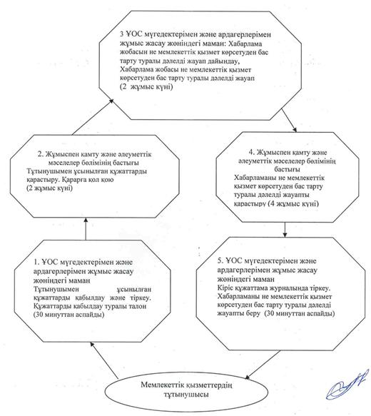
Екібастұз қаласы әкімдігінің
2012 жылғы 30 қаңтардағы
N 144/2 қаулысымен
бекітілген
"18 жасқа дейінгі балалары бар отбасыларға мемлекеттік
жәрдемақылар тағайындау" мемлекеттік қызмет регламенті
1. Жалпы ережелер
1. Мемлекеттік қызмет көрсетудің атауы: "18 жасқа дейінгі балалары бар отбасыларға мемлекеттік жәрдемақылар тағайындау".
2. Көрсетілетін мемлекеттік қызметтің нысаны: ішінара автоматтандырылған.
3. Мемлекеттік қызмет Қазақстан Республикасы Үкіметінің 2011 жылғы 7 сәуірдегі N 394 қаулысымен бекітілген "18 жасқа дейінгі балалары бар отбасыларға мемлекеттік жәрдемақылар тағайындау" стандарты (бұдан әрі - Стандарт) негізінде көрсетіледі.
4. Мемлекеттік қызмет:
1) "Екібастұз қаласы әкімдігінің халықты жұмыспен қамту және әлеуметтік мәселелер бөлімі" мемлекеттік мекемесіне (бұдан әрі - жұмыспен қамту және әлеуметтік мәселелер бөлімі) өтінген кезде көрсетіледі.
Мемлекеттік қызмет көрсету орны: 141200, Павлодар облысы, Екібастұз қаласы, Мәшһүр Жүсіп көшесі 87 "а" мекенжайы бойынша орналасқан, телефоны 8 (7187) 77-01-35, жұмыс уақыты сағат 09.00-ден бастап 18.30-ға дейін, түскі үзіліс сағат 13.00-ден 14.30-ға дейін, демалыс күндері – сенбі және жексенбі, сайты: enbek-ekibastuz.skom.kz.
2) осы регламенттің 3-қосымшасына сәйкес, тұрғылықты жері бойынша селолық округ әкіміне өтінген кезде;
3) "Павлодар облысының халыққа қызмет көрсету орталығы" Республикалық мемлекеттік мекемесінің Екібастұз қаласының филиалы (бұдан әрі – орталық) арқылы өтінген кезде көрсетіледі.
Мемлекеттік қызмет көрсету орны: Павлодар облысы, Екібастұз қаласы, Мәшһүр Жүсіп көшесі, 92/2. Жұмыс уақыты: сағат 09.00-ден бастап 19.00-ге дейін, түскі үзіліс сағат 13.00-ден 14.00-ге дейін, демалыс күндері: жексенбі.
Көрсетілетін мемлекеттік қызметтің нәтижесі өтініш берушіге 18 жасқа дейінгі балаларға жәрдемақы тағайындау туралы қағаз жеткізгіштегі хабарлама не қызмет көрсетуден бас тарту туралы қағаз жеткізгіштегі дәлелді жауап болып табылады.
5. Тұтынушы қажетті құжаттарды тапсырған сәттен бастап мемлекеттік қызмет көрсету мерзімдері:
1) қажетті құжаттарды тапсырған сәттен бастап бөлімге өтінген кезде он жұмыс күні ішінде;
2) тұрғылықты жері бойынша ауылдық округ әкіміне – күнтізбелік отыз күннен аспайды;
3) орталыққа – күнтізбелік он күн ішінде (мемлекеттік қызметке құжат қабылдау және беру (нәтиже) күні мемлекеттік қызмет көрсету мерзіміне кірмейді).
Тұтынушы өтініш берген күні сол жерде көрсетілетін мемлекеттік қызметті алуға дейін күтудің жол берілетін ең көп уақыты бір тұтынушыға қызмет көрсетуге уәкілетті органда, ауылдық округтің әкімі 15 минуттан, орталықта 30 минуттан есептегенде кезектегі адамдардың санына байланысты болады.
Тұтынушы өтініш берген күні сол жерде көрсетілетін мемлекеттік қызмет тұтынушыға қызмет көрсетудің жол берілетін ең көп уақыты уәкілетті органда, ауылдық округтің әкімі 15 минуттан аспайды, орталықта – 30 минут.
2. Мемлекеттік қызмет көрсету үрдісіндегі
іс-әрекет тәртібін сипаттау
6. Барлық қажетті құжаттар тапсырылғаннан кейін тұтынушыға:
1) бөлімде немесе ауылдық округтің әкімінде – мемлекеттік қызметті тіркеу және алу күні, құжаттарды қабылдаған адамның тегі мен аты-жөні көрсетілген, құжаттардың тапсырылғанын растайтын талон;
2) орталық арқылы - тиісті құжаттарды қабылдау туралы қолхат беріледі.
7. Стандарттың 16-тармағында көзделген жағдайда мемлекеттік қызмет көрсетуде жұмыспен қамту және әлеуметтік мәселелер бөлімімен бас тартылуы мүмкін.
8. Жұмыспен қамту және әлеуметтік мәселелер бөліміне өтінген кезде мемлекеттік қызметті көрсету процесіне қатысатын құрылымдық-функционалдық бірліктер (бұдан әрі – ҚФБ):
1) 18 жасқа дейінгі балалары бар отбасыларға мемлекеттік жәрдемақыларды тағайындау және төлеу бойынша бас маман;
2) жұмыспен қамту және әлеуметтік мәселелер бөлімінің бастығы.
9. Әр әкімшілік әрекеттің (рәсімнің) орындалу мерзімін көрсетумен әрбір ҚФБ әкімшілік әрекеттерінде (рәсімдерінде) өзара әрекеттестіктің кезектілігінің мәтіндік кестелік сипаттамалары осы регламенттің 1-қосымшасына сәйкес келтірілген.
10. Әрекеттердің қисынды бірізділігі мен ҚФБ аралығындағы өзара байланысты көрсететін сұлба осы регламенттің 2-қосымшасында келтірілген.
3. Мемлекеттік қызмет көрсететін
лауазымды тұлғалардың жауапкершілігі
11. Лауазымды тұлғалар мемлекеттік қызмет көрсетудің тәртібін бұзғандары үшін Қазақстан Республикасының заңнамасымен көзделген тәртіпте жауап береді.
"18 жасқа дейінгі балалары бар
отбасыларға мемлекеттік жәрдемақылар
тағайындау" мемлекеттік қызмет
көрсетудің регламентіне
1-қосымша
1 кесте. Құрылымдық-функционалдық бірліктер
(ҚФБ) іс-әрекеттерінің сипаттамасы
1) жұмыспен қамту және әлеуметтік мәселелер бөліміне өтінген кезде
1 | Әрекеттің (жұмыс барысының, ағымының) N | 1 | 2 | 3 | 4 | 5
2 | ҚФБ атауы | МБЖ тағайындау жөніндегі бас маман | Жұмыспен қамту және әлеуметтік мәселелер бөлімінің бастығы | МБЖ тағайындау жөніндегі бас маман | Жұмыспен қамту және әлеуметтік мәселелер бөлімінің бастығы | МБЖ тағайындау жөніндегі бас маман
3 | Әрекеттің атауы (үдерістің, рәсімнің, операцияның) және олардың сипаттамасы | Тұтынушымен ұсынылған құжаттарды қабылдау және тіркеу | Тұтынушымен ұсынылған құжаттарды қарастыру | Хабарлама жобасын не мемлекеттік қызмет көрсетуден бас тарту туралы дәлелді жауап дайындау | Хабарламаны не мемлекеттік қызмет көрсетуден бас тарту туралы дәлелді жауапты қарастыру | Кіріс құжаттама журналында тіркеу
4 | Аяқтау нысаны (мәліметтер, құжат, ұйымдастыру-басқарушы шешім) | Құжаттарды қабылдау туралы талон | Қарарға қол қою | МБЖ тағайындау туралы хабарлама жобасы не мемлекеттік қызмет көрсетуден бас тарту туралы дәлелді жауап | Хабарламаға жобасы не қызметтен бас тарту туралы дәлелді жауапқа қол қою | МБЖ тағайындау туралы хабарламаны не мемлекеттік қызмет көрсетуден бас тарту туралы дәлелді жауапты беру
5 | Дайындау мерзімі | 30 минуттан аспайды | 1 күн | 6 күн | 1 күн | 30 минуттан аспайды
6 | Келесі әрекеттің нөмірі | 2 баған | 3 баған | 4 баған | 5 баған
2 кесте. Құрылымдық-функционалдық
бірліктер (ҚФБ) іс-әрекеттерінің сипаттамасы
2) ауылдық округ әкіміне өтінген кезде
1 | Әрекеттің (жұмыс барысының, ағымының) N | 1 | 2 | 3 | 4 | 5 | 6 | 7
2 | ҚФБ атауы | Ауылдық округ әкімі аппаратының маманы | Ауыл әкімі | МБЖ тағайындау жөніндегі бас маман | Жұмыспен қамту және әлеуметтік мәселелер бөлімінің бастығы | МБЖ тағайындау жөніндегі бас маман | Ауыл әкімі | Ауылдық округ әкімі аппаратының маманы
3 | Әрекеттің атауы (үдерістің, рәсімнің, операцияның) және олардың сипаттамасы | Тұтынушымен ұсынылған құжаттарды қабылдау және тіркеу | Ұсынылған құжаттардың толықтығын және олардың бөлімге ұсынылуын тексеру | Тұтынушымен ұсынылған құжаттарды қабылдау және тіркеу, хабарлама жобасын не мемлекеттік қызмет көрсетуден бас тарту туралы дәлелді жауап дайындау | Хабарламаны не мемлекеттік қызмет көрсетуден бас тарту туралы дәлелді жауапты қарастыру | Ауыл әкіміне хабарламаны не мемлекеттік қызмет көрсетуден бас тарту туралы дәлелді жауапты беру | МБЖ тағайындау туралы хабарламаны не мемлекеттік қызмет көрсетуден бас тарту туралы дәлелді жауапты беру | Тұтынушыға МБЖ тағайындау туралы хабарламаны не мемлекеттік қызмет көрсетуден бас тарту туралы дәлелді жауапты беру
4 | Аяқтау нысаны (мәліметтер, құжат, ұйымдастыру-басқарушы шешім) | Құжаттарды қабылдау туралы талон | Құжаттарды бөлімге тапсыру | Құжаттарды тіркеу | Қарарға қол қою | Ауыл әкіміне хабарлама жобасы не бас тарту туралы дәлелді жауап | Ауыл әкіміне хабарлама жобасы не бас тарту туралы дәлелді жауап | Ауыл әкіміне хабарлама жобасы не бас тарту туралы дәлелді жауап
5 | Дайындау мерзімі | 30 минуттан аспайды | 8 күн | 5 күн | 5 күн | 5 күн | 5 күн | 30 минуттан аспайды
6 | Келесі әрекеттің нөмірі | 2 баған | 3 баған | 4 баған | 5 баған | 6 баған | 7 баған
"18 жасқа дейінгі балалары бар
отбасыларға мемлекеттік жәрдемақылар
тағайындау" мемлекеттік қызмет
көрсетудің регламентіне
2-қосымша
а) Жұмыспен қамту және әлеуметтік мәселелер бөліміне
өтінген кезде мемлекеттік қызмет көрсету схемасы
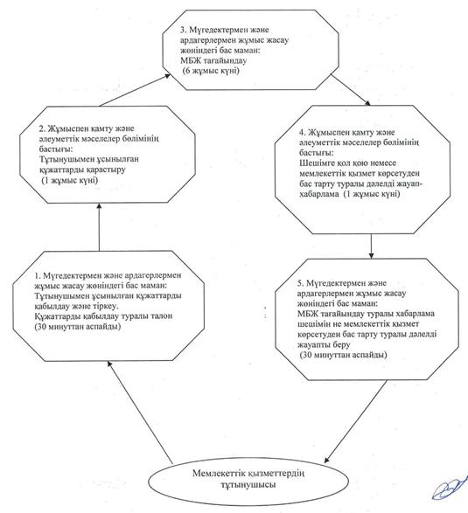
б) Ауылдық округ әкіміне өтінген
кезде мемлекеттік қызмет көрсету схемасы
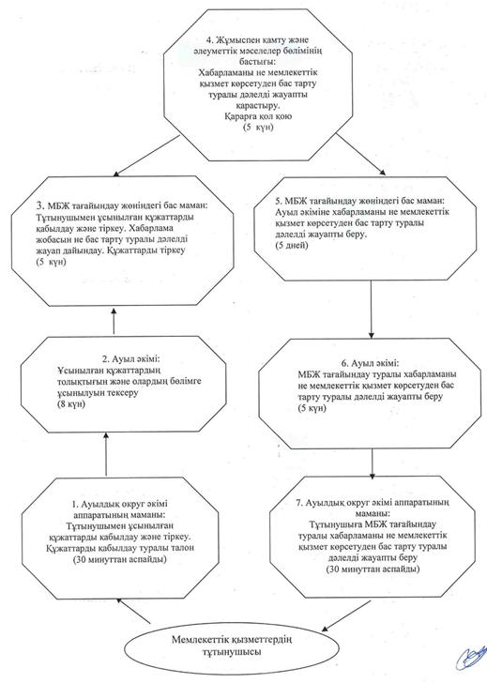
"18 жасқа дейінгі балалары бар
отбасыларға мемлекеттік жәрдемақылар
тағайындау" мемлекеттік қызмет
көрсетудің регламентіне
3-қосымша
р/с N | Уәкілетті органның атауы | Заңды мекенжайы | Байланыс  телефоны
1. | "Екібастұз қаласы Шідерті кенті әкімінің аппараты" ММ | Шідерті кенті,  Ленин көшесі 20 | (87187) 398552  (87187) 398298
2. | "Екібастұз қаласы Солнечный кенті әкімінің аппараты" ММ | Солнечный кенті Конституция даңғылы 1 | (87187)279447
3. | "Екібастұз қаласы Төрт-Құдық ауылы әкімінің аппараты" ММ | Төрт-Құдық ауылы,  Ленин көшесі 10 | (87184) 291510
4. | "Екібастұз қаласы Әлкей Марғұлан атындағы ауылы әкімінің аппараты" ММ | Әлкей Марғұлан атындағы ауыл, Ә. Марғұлан көшесі 1 | (87187)395373
5. | "Екібастұз қаласы Ақкөл ауылдық округі әкімінің аппараты" ММ | Ақкөл ауылы,  Строительная көшесі 18 | (87187) 742083
6. | "Екібастұз қаласы Сарықамыс ауылдық округі әкімінің аппараты" ММ | Сарықамыс ауылы | (87187) 742769
7. | "Екібастұз қаласы Өлеңті ауылдық округі әкімінің аппараты" ММ | Тай ауылы,  Тәуелсіздік көшесі 33 | (87187) 743306
8. | "Екібастұз қаласы Екібастұз ауылдық округі әкімінің аппараты" ММ | Төртүй ауылы,  Школьная көшесі 12 | (87187) 743513, 743511
9. | "Екібастұз қаласы Бәйет ауылдық округі әкімінің аппараты" ММ | Бәйет ауылы, Ғ. Тоқтар көшесі 1а | (87187)397118
10. | "Екібастұз қаласы Комсомол ауылдық округі әкімінің аппараты" ММ | Шиқылдақ ауылы, Школьная көшесі | (87187)745075
11. | "Екібастұз қаласы Қоянды ауылдық округі әкімінің аппараты" ММ | Қоянды ауылы, Ленин көшесі 56 | (87187)741237
12. | "Екібастұз қаласы Теміржол ауылдық округі әкімінің аппараты" ММ | Құлакөл ауылы, Орталық көшесі 116 | (87187)744765
13. | "Екібастұз қаласы Қарасу ауылдық округі әкімінің аппараты" ММ | Қарасу ауылы | (871842)96735
14. | "Екібастұз қаласы Құдайкөл ауылдық округі әкімінің аппараты" ММ | Құдайкөл ауылы | (87187)744350
Екібастұз қаласы әкімдігінің
2012 жылғы 30 қаңтардағы
N 144/2 қаулысымен
бекітілген
"Мемлекеттік атаулы әлеуметтік көмек тағайындау"
мемлекеттік қызмет регламенті
1. Жалпы ережелер
1. Мемлекеттік қызмет көрсетудің атауы: "Мемлекеттік атаулы әлеуметтік көмек тағайындау".
2. Көрсетілетін мемлекеттік қызметтің нысаны: ішінара автоматтандырылған.
3. Мемлекеттік қызмет Қазақстан Республикасы Үкіметінің 2011 жылғы 7 сәуірдегі N 394 қаулысымен бекітілген "Мемлекеттік атаулы әлеуметтік көмек тағайындау" стандарты (бұдан әрі - Стандарт) негізінде көрсетіледі.
4. Мемлекеттік қызмет:
1) "Екібастұз қаласы әкімдігінің халықты жұмыспен қамту және әлеуметтік мәселелер бөлімі" мемлекеттік мекемесіне (бұдан әрі - жұмыспен қамту және әлеуметтік мәселелер бөлімі) өтінген кезде көрсетіледі.
Мемлекеттік қызмет көрсету орны: 141200, Павлодар облысы, Екібастұз қаласы, Мәшһүр Жүсіп көшесі 87 "а" мекенжайы бойынша орналасқан, телефоны 8(7187) 77-01-35), жұмыс уақыты сағат 09.00-ден бастап 18.30-ға дейін, түскі үзіліс сағат 13.00-ден 14.30-ға дейін, демалыс күндері – сенбі және жексенбі, сайт: enbek-ekibastuz.skom.kz.;
2) тұрғылықты жері бойынша ауылдық округ (кент, ауыл) әкіміне өтінген кезде осы регламенттің 3-қосымшасына сәйкес көрсетіледі.
5. Мемлекеттік қызмет көрсету нәтижесі қағаз тасығышта мемлекеттік атаулы әлеуметтік көмектің тағайындалғандығы туралы хабарлама беру немесе қызмет көрсетуден бас тарту туралы негізделген жауап беру болып табылады.
6. Мемлекеттік қызмет көрсету мерзімдері тұтынушы қажетті құжаттарды тапсырған сәттен:
бөлімге өтінген кезде – он күнтізбелік күн ішінде;
тұрғылықты жері бойынша ауылдық округ (кент, ауыл) әкіміне өтінген кезде – отыз күнтізбелік күннен кешіктірілмей.
Тұтынушы өтініш берген күні сол жерде көрсетілетін мемлекеттік қызметті алуға дейін күтудің рұқсат берілетін ең көп уақыты - бір адамға 15 минутта қызмет көрсету есебімен кезектегі адам санына байланысты.
Тұтынушы өтініш берген күні сол жерде көрсетілетін мемлекеттік қызметті алушыға қызмет көрсетудің рұқсат берілген ең көп уақыты - 10 минут.
2. Мемлекеттік қызмет көрсету үрдісіндегі
іс-әрекет тәртібін сипаттау
7. Мемлекеттік қызмет көрсету тәртібі: барлық қажетті құжаттарды тапсырғаннан кейін тұтынушыға тіркеу күні және тұтынушының мемлекеттік қызметті алғандығы, құжаттарды қабылдаған тұлғаның тегі, аты - жөні көрсетілген талон беріледі.
8. Стандарттың 16-тармағында көзделген жағдайда бөліммен мемлекеттік қызмет көрсетуден бас тартылуы мүмкін.
9. Бөлімге өтінген кезде мемлекеттік қызметті көрсету үрдісіне қатысатын құрылымдық-функционалдық бірліктер (бұдан әрі – ҚФБ):
1) мемлекеттік атаулы әлеуметтік көмек тағайындау және төлеу бойынша бас маман;
2) жұмыспен қамту және әлеуметтік мәселелер бөлімінің бастығы.
10. ҚФБ әр қарапайым әрекеттерінің (үрдістерінің, функцияларының, операцияларының) бірізділігін осы регламенттің 1-қосымшасында ұсынылған әр әрекетті орындау мерзімін көрсете отырып, мәтіндік кестемен сипаттау.
11. Әрекеттердің қисынды бірізділігі мен ҚФБ аралығындағы өзара байланысты көрсететін сұлба осы регламенттің 2-қосымшасында келтірілген.
3. Мемлекеттік қызмет көрсететін
лауазымды тұлғалардың жауапкершілігі
12. Лауазымды тұлғалар мемлекеттік қызмет көрсетудің тәртібін бұзғандары үшін Қазақстан Республикасының заңнамасымен көзделген тәртіпте жауап береді.
"Мемлекеттік атаулы әлеуметтік
көмек тағайындау" мемлекеттік
қызмет көрсету регламентіне
1-қосымша
1 кесте. Құрылымдық-функционалдық бірліктер
(ҚФБ) іс-әрекеттерінің сипаттамасы
1) жұмыспен қамту және әлеуметтік мәселелер бөліміне өтінген кезде
1 | Әрекеттің (жұмыс барысының, ағымының) N | 1 | 2 | 3 | 4 | 5
2 | ҚФБ атауы | МАӘК тағайындау жөніндегі бас маман | Жұмыспен қамту және әлеуметтік мәселелер бөлімінің бастығы | МАӘК тағайындау жөніндегі бас маман | Жұмыспен қамту және әлеуметтік мәселелер бөлімінің бастығы | МАӘК тағайындау жөніндегі бас маман
3 | Әрекеттің атауы (үдерістің, рәсімнің, операцияның) және олардың сипаттамасы | Тұтынушымен ұсынылған құжаттарды қабылдау және тіркеу | Тұтынушымен ұсынылған құжаттарды қарастыру | Хабарлама жобасын не мемлекеттік қызмет көрсетуден бас тарту туралы дәлелді жауап дайындау | Хабарламаны не мемлекеттік қызмет көрсетуден бас тарту туралы дәлелді жауапты қарастыру | Кіріс құжаттама журналында тіркеу
4 | Аяқтау нысаны (мәліметтер, құжат, ұйымдастыру-басқарушы шешім) | Құжаттарды қабылдау туралы талон | Қарарға қол қою | Хабарлама жобасы не бас тарту туралы дәлелді жауап | Шешімге қол қою немесе мемлекеттік қызмет көрсетуден бас тарту туралы дәлелді жауап-хабарлама | Хабарламаны не мемлекеттік қызмет көрсетуден бас тарту туралы дәлелді жауапты беру
5 | Дайындау мерзімі | 15 минуттан аспайды | 1 күн | 8 күн | 1 күн | 15 минуттан аспайды
6 | Келесі әрекеттің нөмірі | 2 баған | 3 баған | 4 баған | 5 баған
2 кесте. Құрылымдық-функционалдық бірліктер
(ҚФБ) іс-әрекеттерінің сипаттамасы
2) ауылдық округ әкіміне өтінген кезде
1 | Әрекеттің (жұмыс барысының, ағымының) N | 1 | 2 | 3 | 4 | 5 | 6 | 7
2 | ҚФБ атауы | Ауылдық округ әкімі аппаратының маманы | Ауыл әкімі | МАӘК тағайындау жөніндегі бас маман | Жұмыспен қамту және әлеуметтік мәселелер бөлімінің бастығы | МАӘК тағайындау жөніндегі бас маман | Ауыл әкімі | Ауылдық округ әкімі аппаратының маманы
3 | Әрекеттің атауы (үдерістің, рәсімнің, операцияның) және олардың сипаттамасы | Тұтынушымен ұсынылған құжаттарды қабылдау және тіркеу | Ұсынылған құжаттардың толықтығын және олардың бөлімге ұсынылуын тексеру | Тұтынушымен ұсынылған құжаттарды қабылдау және тіркеу, хабарлама жобасын не мемлекеттік қызмет көрсетуден бас тарту туралы дәлелді жауап дайындау | Хабарламаны не мемлекеттік қызмет көрсетуден бас тарту туралы дәлелді жауапты қарастыру | Ауыл әкіміне хабарламаны не мемлекеттік қызмет көрсетуден бас тарту туралы дәлелді жауапты беру | МАӘК тағайындау туралы хабарламаны не мемлекеттік қызмет көрсетуден бас тарту туралы дәлелді жауапты беру | Тұтынушыға МАӘК тағайындау туралы хабарламаны не мемлекеттік қызмет көрсетуден бас тарту туралы дәлелді жауапты беру
4 | Аяқтау нысаны (мәліметтер, құжат, ұйымдастыру-басқарушы шешім) | Құжаттарды қабылдау туралы талон | Құжаттарды бөлімге тапсыру | Құжаттарды тіркеу | Қарарға қол қою | Хабарлама жобасы не бас тарту туралы дәлелді жауап | Хабарлама жобасы не бас тарту туралы дәлелді жауап | Хабарлама жобасы не бас тарту туралы дәлелді жауап
5 | Дайындау мерзімі | 5 күн | 5 күн | 1 күн | 2 күн | 12 күн | 3 күн | 2 күн
6 | Келесі әрекеттің нөмірі | 2 баған | 3 баған | 4 баған | 5 баған | 6 баған | 7 баған
"Мемлекеттік атаулы әлеуметтік
көмек тағайындау" мемлекеттік
қызмет көрсету регламентіне
2-қосымша
а) Жұмыспен қамту және әлеуметтік мәселелер бөліміне
өтінген кезде мемлекеттік қызмет көрсету схемасы
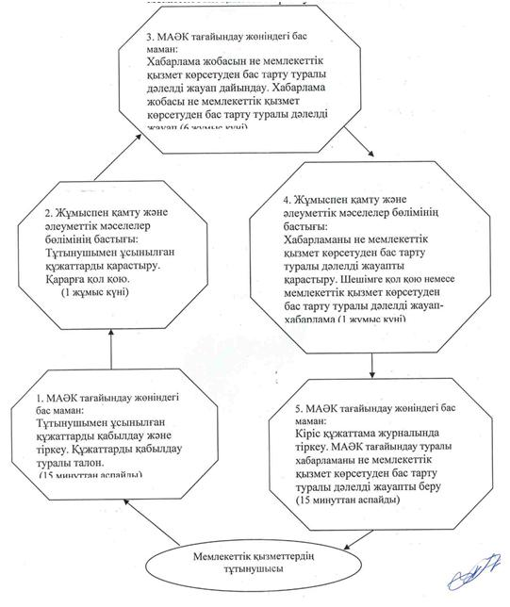
б) Ауылдық округ (кент, ауыл) әкіміне өтінген
кезде мемлекеттік қызмет көрсету схемасы
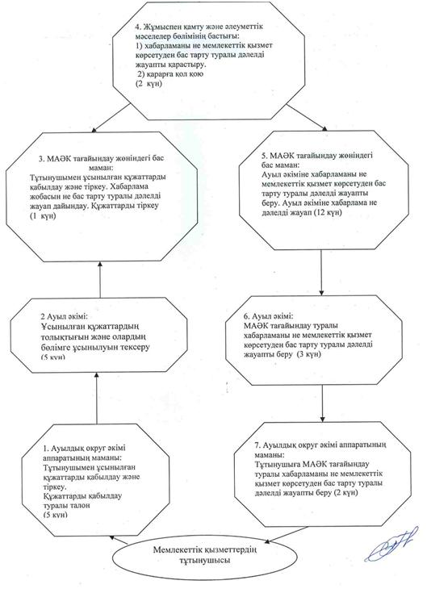
"Мемлекеттік атаулы әлеуметтік
көмек тағайындау" мемлекеттік
қызмет көрсету регламентіне
3-қосымша
р/с N | Уәкілетті органның атауы | Заңды мекенжайы | Байланыс  телефоны
1. | "Екібастұз қаласы Шідерті кенті әкімінің аппараты" ММ | Шідерті кенті,  Ленин көшесі 20 | (87187) 398552  (87187) 398298
2. | "Екібастұз қаласы Солнечный кенті әкімінің аппараты" ММ | Солнечный кенті Конституция даңғылы 1 | (87187)279447
3. | "Екібастұз қаласы Төрт-Құдық ауылы әкімінің аппараты" ММ | Төрт-Құдық ауылы,  Ленин көшесі 10 | (87184) 291510
4. | "Екібастұз қаласы Әлкей Марғұлан атындағы ауылы әкімінің аппараты" ММ | Әлкей Марғұлан атындағы ауыл, Ә. Марғұлан көшесі 1 | (87187)395373
5. | "Екібастұз қаласы Ақкөл ауылдық округі әкімінің аппараты" ММ | Ақкөл ауылы,  Строительная көшесі 18 | (87187) 742083
6. | "Екібастұз қаласы Сарықамыс ауылдық округі әкімінің аппараты" ММ | Сарықамыс ауылы | (87187) 742769
7. | "Екібастұз қаласы Өлеңті ауылдық округі әкімінің аппараты" ММ | Тай ауылы,  Тәуелсіздік көшесі 33 | (87187) 743306
8. | "Екібастұз қаласы Екібастұз ауылдық округі әкімінің аппараты" ММ | Төртүй ауылы,  Школьная көшесі 12 | (87187) 743513, 743511
9. | "Екібастұз қаласы Бәйет ауылдық округі әкімінің аппараты" ММ | Бәйет ауылы, Ғ. Тоқтар көшесі 1а | (87187)397118
10. | "Екібастұз қаласы Комсомол ауылдық округі әкімінің аппараты" ММ | Шиқылдақ ауылы, Школьная көшесі | (87187)745075
11. | "Екібастұз қаласы Қоянды ауылдық округі әкімінің аппараты" ММ | Қоянды ауылы, Ленин көшесі 56 | (87187)741237
12. | "Екібастұз қаласы Теміржол ауылдық округі әкімінің аппараты" ММ | Құлакөл ауылы, Орталық көшесі 116 | (87187)744765
13. | "Екібастұз қаласы Қарасу ауылдық округі әкімінің аппараты" ММ | Қарасу ауылы | (871842)96735
14. | "Екібастұз қаласы Құдайкөл ауылдық округі әкімінің аппараты" ММ | Құдайкөл ауылы | (87187)744350
Екібастұз қаласы әкімдігінің
2012 жылғы 30 қаңтардағы
N 144/2 қаулысымен
бекітілген
"Қозғалуға қиындығы бар бірінші топтағы мүгедектерге жеке
көмекшінің және есту бойынша мүгедектерге қолмен көрсететін
тіл маманының қызметтерін ұсыну үшін мүгедектерге
құжаттарды ресімдеу" мемлекеттік қызмет регламенті
1. Жалпы ережелер
1. Мемлекеттік қызмет көрсетудің атауы: "Қозғалуға қиындығы бар бірінші топтағы мүгедектерге жеке көмекшінің және есту бойынша мүгедектерге қолмен көрсететін тіл маманының қызметтерін ұсыну үшін мүгедектерге құжаттарды ресімдеу".
2. Көрсетілетін мемлекеттік қызметтің нысаны: ішінара автоматтандырылған.
3. Мемлекеттік қызмет Қазақстан Республикасы Үкіметінің 2011 жылғы 7 сәуірдегі N 394 қаулысымен бекітілген "Қозғалуға қиындығы бар бірінші топтағы мүгедектерге жеке көмекшінің және есту бойынша мүгедектерге қолмен көрсететін тіл маманының қызметтерін ұсыну үшін мүгедектерге құжаттарды ресімдеу" стандарты (бұдан әрі- Стандарт) негізінде көрсетіледі.
Мемлекеттік қызмет "Екібастұз қаласы әкімдігінің халықты жұмыспен қамту және әлеуметтік мәселелер бөлімі" мемлекеттік мекемесіне (бұдан әрі - бөлім) өтінген кезде көрсетіледі.
Мемлекеттік қызмет көрсету орны: 141200, Павлодар облысы, Екібастұз қаласы, Мәшһүр Жүсіп көшесі 87 "а" мекенжайы бойынша орналасқан, телефоны 8(7187) 77-01-35), жұмыс уақыты сағат 09.00-ден бастап 18.30-ға дейін, түскі үзіліс сағат 13.00-ден 14.30-ға дейін, демалыс күндері – сенбі және жексенбі, сайт: enbek-ekibastuz.skom.kz.
4. Мемлекеттік қызмет көрсету нәтижесі қозғалуға қиындығы бар бірінші топтағы мүгедектерге жеке көмекшінің және есту бойынша мүгедектерге қолмен көрсететін тіл маманының қызметтерін ұсыну үшін мүгедектерге құжаттардың ресімделгендігі туралы қағаз тасығышта хабарлама беру немесе қызмет көрсетуден бас тарту туралы негізделген жауап беру болып табылады.
5. Мемлекеттік қызмет көрсету мерзімдері тұтынушы қажетті құжаттарды тапсырған сәттен он жұмыс күн ішінде. Тұтынушы өтініш берген күні сол жерде көрсетілетін мемлекеттік қызметті алушыға қызмет көрсетудің рұқсат берілген ең көп уақыты 15 минуттан аспайды.
2. Мемлекеттік қызмет көрсету
үрдісіндегі іс-әрекет тәртібін сипаттау
6. Тұтынушы осы мемлекеттік қызметті алу үшін Стандарттың 11-тармағында көрсетілген құжаттар тізбесін ұсынуы қажет.
Мемлекеттік қызметті алу үшін барлық қажетті құжаттарды тапсырғаннан кейін тұтынушыға құжаттарды алғандығы туралы талон беріледі.
7. Стандарттың 16-тармағында көзделген жағдайда бөліммен мемлекеттік қызмет көрсетуден бас тартылуы мүмкін.
8. Ақпараттық қауіпсіздікке қойылатын талаптар: тұтынушы құжатының мазмұны туралы ақпараттың сақталуын, қорғалуын және құпиялылығын қамтамасыз ету.
9. Бөлімге өтінген кезде мемлекеттік қызметті көрсету үрдісіне қатысатын құрылымдық-функционалдық бірліктер (бұдан әрі – ҚФБ):
1) ҰОС мүгедектерімен және ардагерлерімен жұмыс жүргізетін маман;
2) бөлім бастығы.
10. ҚФБ әрекеттерінің бірізділігі осы регламенттің 1-қосымшасында келтірілген.
11. Әрекеттердің қисынды бірізділігі мен ҚФБ аралығындағы өзара байланысты көрсететін сұлба осы регламенттің 2-қосымшасында келтірілген.
3. Мемлекеттік қызмет көрсететін
лауазымды тұлғалардың жауапкершілігі
12. Лауазымды тұлғалар мемлекеттік қызмет көрсетудің тәртібін бұзғандары үшін Қазақстан Республикасының заңнамасымен көзделген тәртіпте жауап береді.
"Қозғалуға қиындығы бар бірінші
топтағы мүгедектерге жеке көмекшінің
және есту бойынша мүгедектерге
қолмен көрсететін тіл маманының
қызметтерін ұсыну үшін мүгедектерге
құжаттарды ресімдеу" мемлекеттік
қызмет көрсету регламентіне
1-қосымша
1 кесте. ҚФБ іс-әрекеттерінің сипаттамасы
1 | Әрекеттің (жұмыс барысының, ағымының) N | 1 | 2 | 3 | 4 | 5
2 | ҚФБ атауы | Мүгедектермен және ардагерлермен жұмыс жасау жөніндегі маман | Жұмыспен қамту және әлеуметтік мәселелер бөлімінің бастығы | Мүгедектермен және ардагерлермен жұмыс жасау жөніндегі маман | Жұмыспен қамту және әлеуметтік мәселелер бөлімінің бастығы | Мүгедектермен және ардагерлермен жұмыс жасау жөніндегі маман
3 | Әрекеттің атауы (үдерістің, рәсімнің, операцияның) және олардың сипаттамасы | Тұтынушымен ұсынылған құжаттарды қабылдау және тіркеу | Тұтынушымен ұсынылған құжаттарды қарастыру | Хабарлама жобасын не мемлекеттік қызмет көрсетуден бас тарту туралы дәлелді жауап дайындау | Хабарламаны не мемлекеттік қызмет көрсетуден бас тарту туралы дәлелді жауапты қарастыру | Кіріс құжаттама журналында тіркеу
4 | Аяқтау нысаны (мәліметтер, құжат, ұйымдастыру-басқарушы шешім) | Құжаттарды қабылдау туралы талон | Қарарға қол қою | Хабарлама жобасы не мемлекеттік қызмет көрсетуден бас тарту туралы дәлелді жауап | Хабарламаға не мемлекеттік қызмет көрсетуден бас тарту туралы дәлелді жауапқа қол қою | Хабарламаны не мемлекеттік қызмет көрсетуден бас тарту туралы дәлелді жауапты беру
5 | Дайындау мерзімі | 30 минуттан аспайды | 2 күн | 4 күн | 2 күн | 30 минуттан аспайды
6 | Келесі әрекеттің нөмірі | 2 баған | 3 баған | 4 баған | 5 баған
"Қозғалуға қиындығы бар бірінші
топтағы мүгедектерге жеке көмекшінің
және есту бойынша мүгедектерге
қолмен көрсететін тіл маманының
қызметтерін ұсыну үшін мүгедектерге
құжаттарды ресімдеу" мемлекеттік
қызмет көрсету регламентіне
2-қосымша
Мемлекеттік қызмет көрсету схемасы
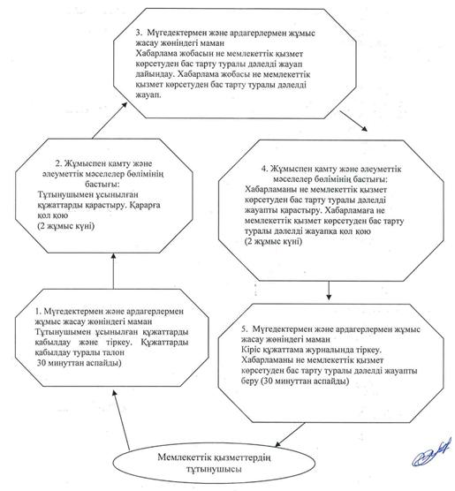
Екібастұз қаласы әкімдігінің
2012 жылғы 30 қаңтардағы
N 144/2 қаулысымен
бекітілген
"Мүгедектерге кресло-арбаларды беру үшін құжаттарды
ресімдеу" мемлекеттік қызмет регламенті
1. Жалпы ережелер
1. Мемлекеттік қызмет көрсетудің атауы: "Мүгедектерге кресло-арбаларды беру үшін құжаттарды ресімдеу".
2. Көрсетілетін мемлекеттік қызметтің нысаны: ішінара автоматтандырылған.
3. Мемлекеттік қызмет Қазақстан Республикасы Үкіметінің 2011 жылғы 7 сәуірдегі N 394 қаулысымен бекітілген "Мүгедектерге кресло-арбаларды беру үшін құжаттарды ресімдеу" стандарты (бұдан әрі- Стандарт) негізінде көрсетіледі.
Мемлекеттік қызмет "Екібастұз қаласы әкімдігінің халықты жұмыспен қамту және әлеуметтік мәселелер бөлімі" мемлекеттік мекемесіне (бұдан әрі - бөлім) өтінген кезде көрсетіледі.
Мемлекеттік қызмет көрсету орны: 141200, Павлодар облысы, Екібастұз қаласы, Мәшһүр Жүсіп көшесі 87 "а" мекенжайы бойынша орналасқан, телефоны 8(7187) 77-01-35), жұмыс уақыты сағат 09.00-ден бастап 18.30-ға дейін, түскі үзіліс сағат 13.00-ден 14.30-ға дейін, демалыс күндері – сенбі және жексенбі, сайт: enbek-ekibastuz.skom.kz.
4. Мемлекеттік қызмет көрсету нәтижесі қағаз тасығышта мүгедектерге кресло-арбаларды беру үшін құжаттардың ресімделгендігі туралы хабарлама беру немесе қызмет көрсетуден бас тарту туралы негізделген жауап беру болып табылады.
5. Мемлекеттік қызмет көрсету мерзімдері тұтынушы қажетті құжаттарды тапсырған сәттен он жұмыс күн ішінде.
Тұтынушы өтініш берген күні сол жерде көрсетілетін мемлекеттік қызметті алуға дейін күтудің рұқсат берілетін ең көп уақыты - бір тұтынушыға 15 минутта қызмет көрсету есебімен кезектегі адам санына байланысты.
Тұтынушы өтініш берген күні сол жерде көрсетілетін мемлекеттік қызметті алушыға қызмет көрсетудің рұқсат берілген ең көп уақыты - 15 минуттан аспайды.
2. Мемлекеттік қызмет көрсету
үрдісіндегі іс-әрекет тәртібін сипаттау
6. Тұтынушы осы мемлекеттік қызметті алу үшін Стандарттың 11-тармағында көрсетілген құжаттар тізбесін ұсынуы қажет.
Мемлекеттік қызметті алу үшін барлық қажетті құжаттарды тапсырған кезде тұтынушыға мемлекеттік қызметті алған күні мазмұндалған барлық құжаттарды алғандығы туралы қолхат беріледі.
7. Стандарттың 16-тармағында көзделген жағдайда халықты жұмыспен қамту және әлеуметтік мәселелер бөлімімен мемлекеттік қызмет көрсетуде бас тартылуы мүмкін.
8. Ақпараттық қауіпсіздікке қойылатын талаптар: тұтынушы құжатының мазмұны туралы ақпараттың сақталуын, қорғалуын және құпиялылығын қамтамасыз ету.
9. Халықты жұмыспен қамту және әлеуметтік мәселелер бөліміне өтінген кезде мемлекеттік қызметті көрсету үрдісіне қатысатын құрылымдық-функционалдық бірліктер (бұдан әрі – ҚФБ):
1) ҰОС мүгедектерімен және ардагерлерімен жұмыс жүргізетін маман;
2) халықты жұмыспен қамту және әлеуметтік мәселелер бөлімінің бастығы.
10. ҚФБ әрекеттерінің бірізділігі осы регламенттің 1-қосымшасында келтірілген.
11. Әрекеттердің қисынды бірізділігі мен ҚФБ аралығындағы өзара байланысты көрсететін сұлба осы регламенттің 2-қосымшасында келтірілген.
3. Мемлекеттік қызмет көрсететін
лауазымды тұлғалардың жауапкершілігі
12. Лауазымды тұлғалар мемлекеттік қызмет көрсетудің тәртібін бұзғандары үшін Қазақстан Республикасының заңнамасымен көзделген тәртіпте жауап береді.
"Мүгедектерге кресло-арбаларды беру
үшін оларға құжаттарды ресімдеу"
мемлекеттік қызмет көрсету регламентіне
1-қосымша
1 кесте. ҚФБ іс-әрекеттерінің сипаттамасы
1 | Әрекеттің (жұмыс барысының, ағымының) N | 1 | 2 | 3 | 4 | 5
2 | ҚФБ атауы | Мүгедектермен және ардагерлермен жұмыс жасау жөніндегі маман | Жұмыспен қамту және әлеуметтік мәселелер бөлімінің бастығы | Мүгедектермен және ардагерлермен жұмыс жасау жөніндегі маман | Жұмыспен қамту және әлеуметтік мәселелер бөлімінің бастығы | Мүгедектермен және ардагерлермен жұмыс жасау жөніндегі маман
3 | Әрекеттің атауы (үдерістің, рәсімнің, операцияның) және олардың сипаттамасы | Тұтынушымен ұсынылған құжаттарды қабылдау және тіркеу | Тұтынушымен ұсынылған құжаттарды қарастыру | Хабарлама жобасын не мемлекеттік қызмет көрсетуден бас тарту туралы дәлелді жауап дайындау | Хабарламаны не мемлекеттік қызмет көрсетуден бас тарту туралы дәлелді жауапты қарастыру | Кіріс құжаттама журналында тіркеу
4 | Аяқтау нысаны (мәліметтер, құжат, ұйымдастыру-басқарушы шешім) | Құжаттарды қабылдау туралы талон | Қарарға қол қою | Хабарлама жобасы не мемлекеттік қызмет көрсетуден бас тарту туралы дәлелді жауап | Хабарламаға не мемлекеттік қызмет көрсетуден бас тарту туралы дәлелді жауапқа қол қою | Хабарламаны не мемлекеттік қызмет көрсетуден бас тарту туралы дәлелді жауапты беру
5 | Дайындау мерзімі | 15 минуттан аспайды | 2 күн | 4 күн | 2 күн | 15 минуттан аспайды
6 | Келесі әрекеттің нөмірі | 2 баған | 3 баған | 4 баған | 5 баған
"Мүгедектерге кресло-арбаларды беру
үшін оларға құжаттарды ресімдеу"
мемлекеттік қызмет көрсету регламентіне
2-қосымша
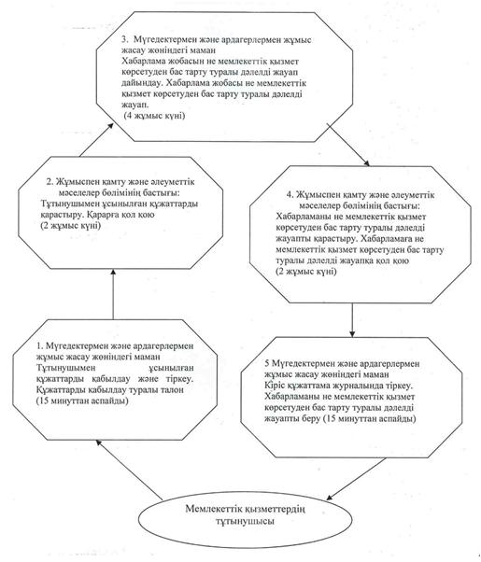
Екібастұз қаласы әкімдігінің
2012 жылғы 30 қаңтардағы
N 144/2 қаулысымен
бекітілген
"Мүгедектерге санаторлы-курорттық емдеумен қамтамасыз ету
үшін құжаттарды ресімдеу" мемлекеттік қызмет регламенті
1. Жалпы ережелер
1. Мемлекеттік қызмет көрсетудің атауы: "Мүгедектерге санаторлы-курорттық емдеумен қамтамасыз ету үшін құжаттарды ресімдеу".
2. Көрсетілетін мемлекеттік қызметтің нысаны: ішінара автоматтандырылған.
3. Мемлекеттік қызмет Қазақстан Республикасы Үкіметінің 2011 жылғы 7 сәуірдегі N 394 қаулысымен бекітілген "Мүгедектерге санаторлы-курорттық емдеумен қамтамасыз ету үшін құжаттарды ресімдеу" стандарты (бұдан әрі - Стандарт) негізінде көрсетіледі.
4. Мемлекеттік қызмет:
1) "Екібастұз қаласы әкімдігінің халықты жұмыспен қамту және әлеуметтік мәселелер бөлімі" мемлекеттік мекемесіне (бұдан әрі - жұмыспен қамту және әлеуметтік мәселелер бөлімі) өтінген кезде көрсетіледі;
2) Мемлекеттік қызмет көрсету орны: 141200, Павлодар облысы, Екібастұз қаласы, Мәшһүр Жүсіп көшесі 87 "а" мекенжайы бойынша орналасқан, телефоны 8 (7187) 77-01-35, жұмыс уақыты сағат 09.00-ден бастап 18.30-ға дейін, түскі үзіліс сағат 13.00-ден 14.30-ға дейін, демалыс күндері – сенбі және жексенбі, сайты: enbek-ekibastuz.skom.kz.
5. Көрсетілетін мемлекеттік қызметтің нәтижесі өтініш берушіге санаторлы-курорттық емдеумен қамтамасыз ету үшін құжаттарын ресімдеу туралы хабарлама не қызмет көрсетуден бас тарту туралы уәжделген қағаз жеткізгіштегі жауап болып табылады.
6. Мемлекеттік қызмет көрсетудің мерзімдері тұтынушы қажетті құжаттарды тапсырған сәттен бастап он жұмыс күні ішінде.
Тұтынушы өтініш берген күні сол жерде көрсетілетін мемлекеттік қызметті алуға дейін күтудің рұқсат берілген ең көп уақыты бір тұтынушыға қызмет көрсетуге 15 минуттан есептегенде кезектегі адамдардың санына байланысты болады.
Тұтынушы өтініш берген күні сол жерде көрсетілетін қызмет көрсетудің рұқсат берілген ең көп уақыты 15 минуттан аспайды.
2. Мемлекеттік қызмет көрсету
үрдісіндегі іс-әрекет тәртібін сипаттау
7. Тұтынушы осы мемлекеттік қызметті алу үшін Стандарттың 11-тармағында көрсетілген құжаттар тізбесін ұсынуы қажет.
Тұтынушы қажетті құжаттардың барлығын тапсырғаннан кейін тіркелген және тұтынушының мемлекеттік қызметті алатын күні, құжаттарды қабылдап алған адамның тегі мен аты-жөні көрсетілген талон беріледі.
8. Стандарттың 16-тармағында көзделген жағдайда мемлекеттік қызмет көрсетуде бөліммен бас тартылуы мүмкін.
9. Ақпараттық қауіпсіздікке қойылатын талаптар: тұтынушы құжатының мазмұны туралы ақпараттың сақталуын, қорғалуын және құпиялылығын қамтамасыз ету.
10. Бөлімге өтінген кезде мемлекеттік қызметті көрсету процесіне қатысатын құрылымдық-функционалдық бірліктер (бұдан әрі – ҚФБ):
1) ҰОС мүгедектерімен және ардагерлерімен жұмыс жасау бойынша маман;
2) жұмыспен қамту және әлеуметтік мәселелер бөлімінің бастығы.
11. ҚФБ әрекеттерінің бірізділігі осы регламенттің 1-қосымшасында келтірілген.
12. Әрекеттердің қисынды бірізділігі мен ҚФБ аралығындағы өзара байланысты көрсететін сұлба осы регламенттің 2-қосымшасында келтірілген.
3. Мемлекеттік қызмет көрсететін
лауазымды тұлғалардың жауапкершілігі
13. Лауазымды тұлғалар мемлекеттік қызмет көрсетудің тәртібін бұзғандары үшін Қазақстан Республикасының заңнамасымен көзделген тәртіпте жауап береді.
"Мүгедектерге санаторлы-курорттық
емдеумен қамтамасыз ету үшін
құжаттарды ресімдеу" мемлекеттік
қызмет көрсету регламентіне
1-қосымша
1 кесте. ҚФБ іс-әрекеттерінің сипаттамасы
1 | Әрекеттің (жұмыс барысының, ағымының) N | 1 | 2 | 3 | 4 | 5
2 | ҚФБ атауы | Мүгедектермен және ардагерлермен жұмыс жасау жөніндегі маман | Жұмыспен қамту және әлеуметтік мәселелер бөлімінің бастығы | Мүгедектермен және ардагерлермен жұмыс жасау жөніндегі маман | Жұмыспен қамту және әлеуметтік мәселелер бөлімінің бастығы | Мүгедектермен және ардагерлермен жұмыс жасау жөніндегі маман
3 | Әрекеттің атауы (үдерістің, рәсімнің, операцияның) және олардың сипаттамасы | Тұтынушымен ұсынылған құжаттарды қабылдау және тіркеу | Тұтынушымен ұсынылған құжаттарды қарастыру | Хабарлама жобасын не мемлекеттік қызмет көрсетуден бас тарту туралы дәлелді жауап дайындау | Хабарламаны не мемлекеттік қызмет көрсетуден бас тарту туралы дәлелді жауапты қарастыру | Кіріс құжаттама журналында тіркеу
4 | Аяқтау нысаны (мәліметтер, құжат, ұйымдастыру-басқарушы шешім) | Құжаттарды қабылдау туралы талон | Қарарға қол қою | Хабарлама жобасы не мемлекеттік қызмет көрсетуден бас тарту туралы дәлелді жауап | Хабарламаға не мемлекеттік қызмет көрсетуден бас тарту туралы дәлелді жауапқа қол қою | Хабарламаны не мемлекеттік қызмет көрсетуден бас тарту туралы дәлелді жауапты беру
5 | Дайындау мерзімі | 15 минуттан аспайды | 2 күн | 4 күн | 2 күн | 15 минуттан аспайды
6 | Келесі әрекеттің нөмірі | 2 баған | 3 баған | 4 баған | 5 баған
"Мүгедектерге санаторлы-курорттық
емдеумен қамтамасыз ету үшін
құжаттарды ресімдеу" мемлекеттік
қызмет көрсету регламентіне
2-қосымша
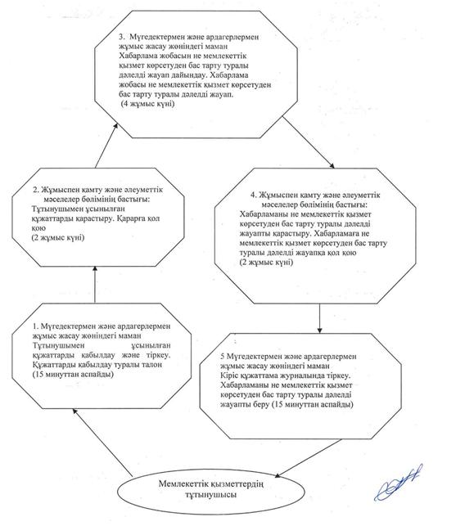
Екібастұз қаласы әкімдігінің
2012 жылғы 30 қаңтардағы
N 144/2 қаулысымен
бекітілген
"Тұрғын үй көмегін тағайындау" мемлекеттік қызмет регламенті
1. Жалпы ережелер
1. Мемлекеттік қызмет көрсетудің атауы: "Тұрғын үй көмегін тағайындау".
2. Көрсетілетін мемлекеттік қызметтің нысаны: ішінара автоматтандырылған.
3. Мемлекеттік қызмет Қазақстан Республикасы Үкіметінің 2011 жылғы 7 сәуірдегі N 394 қаулысымен бекітілген "Тұрғын үй көмегін тағайындау" стандарты (бұдан әрі - Стандарт) негізінде көрсетіледі.
4. Мемлекеттік қызмет:
1) "Екібастұз қаласы әкімдігінің халықты жұмыспен қамту және әлеуметтік мәселелер бөлімі" мемлекеттік мекемесіне (бұдан әрі - жұмыспен қамту және әлеуметтік мәселелер бөлімі) өтінген кезде көрсетіледі.
Мемлекеттік қызмет көрсету орны: 141200, Павлодар облысы, Екібастұз қаласы, Мәшһүр Жүсіп көшесі 87 "а" мекенжайы бойынша орналасқан, телефоны 8 (7187) 77-01-35, жұмыс уақыты сағат 09.00-ден бастап 18.30-ға дейін, түскі үзіліс сағат 13.00-ден 14.30-ға дейін, демалыс күндері – сенбі және жексенбі, сайты: enbek-ekibastuz.skom.kz.
2) "Павлодар облысының халыққа қызмет көрсету орталығы" Республикалық мемлекеттік мекемесінің Екібастұз қаласының филиалы (бұдан әрі – орталық) арқылы өтінген кезде көрсетіледі.
Мемлекеттік қызмет көрсету орны: Павлодар облысы, Екібастұз қаласы, Мәшһүр Жүсіп көшесі, 92/2. Жұмыс уақыты: сағат 09.00-ден бастап 19.00-ге дейін, түскі үзіліс сағат 13.00-ден 14.00-ге дейін, демалыс күндері: жексенбі.
5. Мемлекеттік қызмет көрсету нәтижесі тұрғын үй көмегін көрсету немесе қызмет көрсетуден бас тарту туралы негізделген жауап беру болып табылады.
6. Мемлекеттік қызмет көрсету мерзімдері:
бөлімде – күнтізбелік 10 күн ішінде;
орталықта – күнтізбелік он күн ішінде көрсетіледі (мемлекеттік қызметке құжат (нәтиже) қабылдау және беру күні мемлекеттік қызмет көрсету мерзіміне кірмейді);
тұтынушы өтініш берген күні сол жерде көрсетілетін мемлекеттік қызметті алуға дейін күтудің рұқсат берілген ең көп уақыты бір тұтынушыға қызмет көрсетуге бөлімде 15 минуттан, орталықта 30 минуттан есептегенде кезектегі адамдардың санына байланысты болады;
тұтынушы өтініш берген күні сол жерде көрсетілетін мемлекеттік қызметті тұтынушыға қызмет көрсетудің рұқсат берілген ең көп уақыты уәкілетті органда 15 минуттан аспайды, орталықта – 30 минут.
2. Мемлекеттік қызмет көрсету
үрдісіндегі іс-әрекет тәртібін сипаттау
7. Тұтынушы осы мемлекеттік қызметті алу үшін Стандарттың 11-тармағында көрсетілген құжаттар тізбесін ұсынуы қажет.
Мемлекеттік қызметті алу үшін барлық қажетті құжаттарды тапсырған кезде тұтынушыға:
бөлімде – тұтынушыны тіркеу және оның мемлекеттік қызметті алу күні, құжаттарды қабылдаған жауапты адамның тегі мен аты-жөні көрсетілген талон;
орталықта – тиісті құжаттарды қабылдағаны туралы қолхат беріледі.
Стандарттың 16-тармағында көзделген жағдайда мемлекеттік қызмет көрсетуде бөліммен бас тартылуы мүмкін.
8. Ақпараттық қауіпсіздікке қойылатын талаптар: тұтынушы құжатының мазмұны туралы ақпараттың сақталуын, қорғалуын және құпиялылығын қамтамасыз ету.
9. Бөлімге өтінген кезде мемлекеттік қызметті көрсету процесіне қатысатын құрылымдық-функционалдық бірліктер (бұдан әрі – ҚФБ):
1) бөлім маманы;
2) жұмыспен қамту және әлеуметтік мәселелер бөлімінің бастығы.
10. ҚФБ әрекеттерінің бірізділігі осы регламенттің 1-қосымшасында келтірілген.
11. Әрекеттердің қисынды бірізділігі мен ҚФБ аралығындағы өзара байланысты көрсететін сұлба осы регламенттің 2-қосымшасында келтірілген.
3. Мемлекеттік қызмет көрсететін
лауазымды тұлғалардың жауапкершілігі
12. Лауазымды тұлғалар мемлекеттік қызмет көрсетудің тәртібін бұзғандары үшін Қазақстан Республикасының заңнамасымен көзделген тәртіпте жауап береді.
"Тұрғын үй көмегін тағайындау"
мемлекеттік қызмет регламентіне
1-қосымша
1 кесте. Бөлімге өтінген кезде құрылымдық-функционалдық
бірліктер (ҚФБ) іс-әрекеттерінің сипаттамасы
N | Негізгі үрдістің әрекеті (жұмыс барысының, ағымының)
1 | Әрекеттің (жұмыс барысының, ағымының) N | 1 | 2 | 3 | 4
2 | ҚФБ атауы | Бөлім маманы | Жұмыспен қамту және әлеуметтік мәселелер бөлімінің бастығы | Бөлім маманы | Бөлім маманы
3 | Әрекеттің атауы (үдерістің, рәсімнің, операцияның) және олардың сипаттамасы | Тұтынушымен ұсынылған құжаттарды қабылдау және тіркеу | Тұтынушымен ұсынылған құжаттарды қарастыру | Хабарлама жобасын не мемлекеттік қызмет көрсетуден бас тарту туралы дәлелді жауап дайындау | Кіріс құжаттама журналында тіркеу
4 | Аяқтау нысаны (мәліметтер, құжат, ұйымдастыру-басқарушы шешім) | Құжаттарды қабылдау туралы талон | Қарарға қол қою | Хабарлама жобасы не бас тарту туралы дәлелді жауап | Хабарлама не мемлекеттік қызмет көрсетуден бас тарту туралы дәлелді жауап беру
5 | Дайындау мерзімі | 15 минуттан аспайды | 5 күн | 13 күн | 15 минуттан аспайды
6 | Келесі әрекеттің нөмірі | 2 баған | 3 баған | 4 баған
"Тұрғын үй көмегін тағайындау"
мемлекеттік қызмет регламентіне
2-қосымша
Бөлімге өтінген кезде мемлекеттік қызмет көрсету схемасы
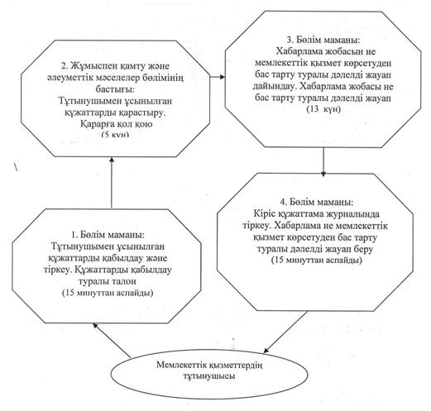
Екібастұз қаласы әкімдігінің
2012 жылғы 30 қаңтардағы
N 144/2 қаулысымен
бекітілген
"Қызметті мемлекеттік бюджет қаражаты есебінен көрсететін
мемлекеттік және мемлекеттік емес медициналық-әлеуметтік
мекемелерде (ұйымдарда) әлеуметтік қызмет көрсетуге
арналған құжаттарды ресімдеу" мемлекеттік қызмет регламенті
1. Жалпы ережелер
1. Мемлекеттік қызмет көрсетудің атауы: "Қызметті мемлекеттік бюджет қаражаты есебінен көрсететін мемлекеттік және мемлекеттік емес медициналық-әлеуметтік мекемелерде (ұйымдарда) әлеуметтік қызмет көрсетуге арналған құжаттарды ресімдеу" (бұдан әрі- регламент).
2. Көрсетілетін мемлекеттік қызметтің нысаны: автоматтандырылмаған.
3. Мемлекеттік қызмет Қазақстан Республикасы Үкіметінің 2011 жылғы 7 сәуірдегі N 394 қаулысымен бекітілген "Қызметті мемлекеттік бюджет қаражаты есебінен көрсететін мемлекеттік және мемлекеттік емес медициналық-әлеуметтік мекемелерде (ұйымдарда) әлеуметтік қызмет көрсетуге арналған құжаттарды ресімдеу" стандарты (бұдан әрі- Стандарт) негізінде көрсетіледі.
Мемлекеттік қызмет:
1) "Екібастұз қаласы әкімдігінің халықты жұмыспен қамту және әлеуметтік мәселелер бөлімі" мемлекеттік мекемесіне (бұдан әрі - бөлім) өтінген кезде көрсетіледі.
Мемлекеттік қызмет көрсету орны: 141200, Павлодар облысы, Екібастұз қаласы, Мәшһүр Жүсіп көшесі 87 "а" мекенжайы бойынша орналасқан, телефоны 8(7187) 77-01-35), жұмыс уақыты сағат 09.00-ден бастап 18.30-ға дейін, түскі үзіліс сағат 13.00-ден 14.30-ға дейін, демалыс күндері – сенбі және жексенбі, сайт: enbek-ekibastuz.skom.kz.;
2) "Павлодар облысының халыққа қызмет көрсету орталығы" Республикалық мемлекеттік мекемесінің Екібастұз қаласының филиалы (бұдан әрі – орталық) арқылы өтінген кезде көрсетіледі.
Мемлекеттік қызмет көрсету орны: Павлодар облысы, Екібастұз қаласы, Мәшһүр Жүсіп көшесі, 92/2. Жұмыс уақыты: сағат 09.00-ден бастап 19.00-ге дейін, түскі үзіліс сағат 13.00-ден 14.00-ге дейін, демалыс күндері: жексенбі.
4. Мемлекеттік қызмет көрсету нәтижесі тұтынушыға қызметті мемлекеттік бюджет қаражаты есебінен көрсететін мемлекеттік және мемлекеттік емес медициналық-әлеуметтік мекемелерде (ұйымдарда) әлеуметтік қызмет көрсетуге арналған құжаттардың ресімделгендігі туралы қағаз тасығышта хабар беру немесе қызмет көрсетуден бас тарту туралы негізделген жауап беру болып табылады.
5. Мемлекеттік қызмет көрсету мерзімдері:
1) бөлімге өтінген кезде қажетті құжаттарды тапсырған сәттен бастап: он жеті жұмыс күн ішінде;
Тұтынушы өтініш берген күні сол жерде көрсетілетін мемлекеттік қызметті алуға дейін күтудің рұқсат берілетін ең көп уақыты (талон алғанға дейін) 30 минуттан аспайды;
2) орталық арқылы өтінген кезде тұтынушы қажетті құжаттарды тапсырған сәттен бастап: он жеті жұмыс күн ішінде (мемлекеттік қызмет көрсетуге құжаттарды қабылдау күні мен (қорытындысын) беру күні мемлекеттік қызмет көрсету мерзіміне кірмейді);
Тұтынушы өтініш берген күні сол жерде көрсетілетін мемлекеттік қызметті алушыға қызмет көрсетудің рұқсат берілген ең көп уақыты уәкілетті органда 15 минуттан аспайды, орталықта 30 минут.
2. Мемлекеттік қызмет көрсету
үрдісіндегі іс-әрекет тәртібін сипаттау
6. Тұтынушы осы мемлекеттік қызметті алу үшін Стандарттың 11-тармағында көрсетілген құжаттар тізбесін ұсынуы қажет.
Мемлекеттік қызметті алу үшін барлық қажетті құжаттарды тапсырған кезде тұтынушыға мемлекеттік қызметті алған күні мазмұндалған барлық құжаттарды алғандығы туралы қолхат беріледі.
7. Стандарттың 16-тармағында көзделген жағдайда бөліммен мемлекеттік қызмет көрсетуде бас тартылуы мүмкін.
8. Ақпараттық қауіпсіздікке қойылатын талаптар: тұтынушы құжатының мазмұны туралы ақпараттың сақталуын, қорғалуын және құпиялылығын қамтамасыз ету.
9. Бөлімге өтінген кезде мемлекеттік қызметті көрсету үрдісіне қатысатын құрылымдық-функционалдық бірліктер (бұдан әрі – ҚФБ):
1) әлеуметтік жұмыс бойынша маман;
2) бөлім бастығы.
10. ҚФБ әрекеттерінің бірізділігі осы регламенттің 1-қосымшасында келтірілген.
11. Әрекеттердің қисынды бірізділігі мен ҚФБ аралығындағы өзара байланысты көрсететін сұлба осы регламенттің 2-қосымшасында келтірілген.
3. Мемлекеттік қызмет көрсететін
лауазымды тұлғалардың жауапкершілігі
12. Лауазымды тұлғалар мемлекеттік қызмет көрсетудің тәртібін бұзғандары үшін Қазақстан Республикасының заңнамасымен көзделген тәртіпте жауап береді.
"Қызметті мемлекеттік бюджет қаражаты
есебінен көрсететін мемлекеттік және
мемлекеттік емес медициналық-әлеуметтік
мекемелерде (ұйымдарда) әлеуметтік
қызмет көрсетуге арналған құжаттарды
ресімдеу" мемлекеттік қызмет регламентіне
1-қосымша
1 кесте. Бөлімге өтінген кезде құрылымдық-функционалдық
бірліктер (ҚФБ) іс-әрекеттерінің сипаттамасы
1 | Әрекеттің (жұмыс барысының, ағымының) N | 1 | 2 | 3 | 4 | 5
2 | ҚФБ атауы | Әлеуметтік жұмыс жөніндегі маман | Жұмыспен қамту және әлеуметтік мәселелер бөлімінің бастығы | Әлеуметтік жұмыс жөніндегі маман | Жұмыспен қамту және әлеуметтік мәселелер бөлімінің бастығы | Әлеуметтік жұмыс жөніндегі маман
3 | Әрекеттің атауы (үдерістің, рәсімнің, операцияның) және олардың сипаттамасы | Тұтынушымен ұсынылған құжаттарды қабылдау және тіркеу | Тұтынушымен ұсынылған құжаттарды қарастыру | Хабарлама жобасын не мемлекеттік қызмет көрсетуден бас тарту туралы дәлелді жауап дайындау | Хабарламаны не мемлекеттік қызмет көрсетуден бас тарту туралы дәлелді жауапты қарастыру | Кіріс құжаттама журналында тіркеу
4 | Аяқтау нысаны (мәліметтер, құжат, ұйымдастыру-басқарушы шешім) | Құжаттарды қабылдау туралы талон | Қарарға қол қою | Хабарлама не мемлекеттік қызмет көрсетуден бас тарту туралы дәлелді жауаптың жобасы | Хабарламаға не мемлекеттік қызмет көрсетуден бас тарту туралы дәлелді жауапқа қол қою | Хабарламаны не мемлекеттік қызмет көрсетуден бас тарту туралы дәлелді жауапты беру
5 | Дайындау мерзімі | 30 минуттан аспайды | 1 күн | 10 күн | 1 күн | 30 минуттан аспайды
6 | Келесі әрекеттің нөмірі | 2 баған | 3 баған | 4 баған | 5 баған
"Қызметті мемлекеттік бюджет қаражаты
есебінен көрсететін мемлекеттік және
мемлекеттік емес медициналық-әлеуметтік
мекемелерде (ұйымдарда) әлеуметтік
қызмет көрсетуге арналған құжаттарды
ресімдеу" мемлекеттік қызмет регламентіне
2-қосымша
Жұмыспен қамту және әлеуметтік мәселелер бөліміне
өтінген кезде мемлекеттік қызмет көрсету схемасы
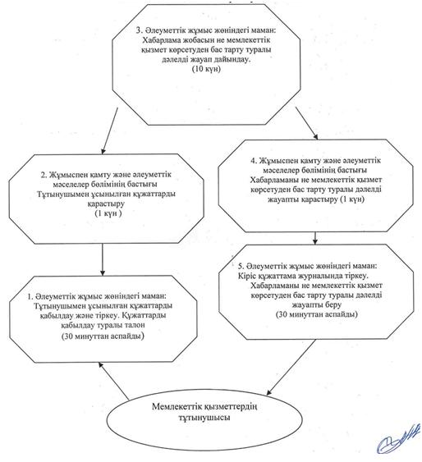
Екібастұз қаласы әкімдігінің
2012 жылғы 30 қаңтардағы
N 144/2 қаулысымен
бекітілген
"Жалғызілікті, жалғыз тұратын қарттарға, бөгде адамның
күтіміне және жәрдеміне мұқтаж мүгедектерге және
мүгедек балаларға үйде әлеуметтік қызмет көрсетуге
құжаттарды ресімдеу" мемлекеттік қызмет регламенті
1. Жалпы ережелер
1. Мемлекеттік қызмет көрсетудің атауы: "Жалғызілікті, жалғыз тұратын қарттарға, бөгде адамның күтіміне және жәрдеміне мұқтаж мүгедектерге және мүгедек балаларға үйде әлеуметтік қызмет көрсетуге құжаттарды ресімдеу".
2. Көрсетілетін мемлекеттік қызметтің нысаны: автоматтандырылмаған.
3. Мемлекеттік қызмет Қазақстан Республикасы Үкіметінің 2011 жылғы 7 сәуірдегі N 394 қаулысымен бекітілген "Жалғызілікті, жалғыз тұратын қарттарға, бөгде адамның күтіміне және жәрдеміне мұқтаж мүгедектерге және мүгедек балаларға үйде әлеуметтік қызмет көрсетуге құжаттарды ресімдеу" стандарты (бұдан әрі- Стандарт) негізінде көрсетіледі.
4. Мемлекеттік қызмет:
1) "Екібастұз қаласы әкімдігінің халықты жұмыспен қамту және әлеуметтік мәселелер бөлімі" мемлекеттік мекемесіне (бұдан әрі - бөлім) өтінген кезде көрсетіледі.
Мемлекеттік қызмет көрсету орны: 141200, Павлодар облысы, Екібастұз қаласы, Мәшһүр Жүсіп көшесі 87 "а" мекенжайы бойынша орналасқан, телефоны 8(7187) 77-01-35), жұмыс уақыты сағат 09.00-ден бастап 18.30-ға дейін, түскі үзіліс сағат 13.00-ден 14.30-ға дейін, демалыс күндері – сенбі және жексенбі, сайт: enbek-ekibastuz.skom.kz.;
2) "Павлодар облысының халыққа қызмет көрсету орталығы" Республикалық мемлекеттік мекемесінің Екібастұз қаласының филиалы (бұдан әрі – орталық) арқылы өтінген кезде көрсетіледі.
Мемлекеттік қызмет көрсету орны: Павлодар облысы, Екібастұз қаласы, Мәшһүр Жүсіп көшесі, 92/2. Жұмыс уақыты: сағат 09.00-ден бастап 19.00-ге дейін, түскі үзіліс сағат 13.00-ден 14.00-ге дейін, демалыс күндері: жексенбі.
5. Мемлекеттік қызмет көрсету нәтижесі тұтынушыға үйде әлеуметтік қызмет көрсетуге арналған құжаттардың ресімделгендігі туралы хабар беру немесе қызмет көрсетуден бас тарту туралы негізделген жауап беру болып табылады.
6. Мемлекеттік қызмет көрсету мерзімдері:
1) бөлімге өтінген кезде қажетті құжаттарды тапсырған сәттен бастап: он төрт жұмыс күн ішінде;
Тұтынушы өтініш берген күні сол жерде көрсетілетін мемлекеттік қызметті алуға дейін күтудің рұқсат берілетін ең көп уақыты (талон алғанға дейін) 30 минуттан аспайды;
2) орталық арқылы өтінген кезде тұтынушы қажетті құжаттарды тапсырған сәттен бастап: он төрт жұмыс күн ішінде (мемлекеттік қызмет көрсетуге құжаттарды қабылдау күні мен (қорытындысын) беру күні мемлекеттік қызмет көрсету мерзіміне кірмейді).
Тұтынушы өтініш берген күні сол жерде көрсетілетін мемлекеттік қызметті алушыға қызмет көрсетудің рұқсат берілген ең көп уақыты уәкілетті органда 15 минуттан аспайды, орталықта 30 минут.
2. Мемлекеттік қызмет көрсету
үрдісіндегі іс-әрекет тәртібін сипаттау
7. Тұтынушы осы мемлекеттік қызметті алу үшін Стандарттың 11-тармағында көрсетілген құжаттар тізбесін ұсынуы қажет.
Мемлекеттік қызметті алу үшін барлық қажетті құжаттарды тапсырған кезде тұтынушыға мемлекеттік қызметті алған күні мазмұндалған барлық құжаттарды алғандығы туралы қолхат беріледі.
8. Стандарттың 16-тармағында көзделген жағдайда бөліммен мемлекеттік қызмет көрсетуде бас тартылуы мүмкін.
9. Ақпараттық қауіпсіздікке қойылатын талаптар: тұтынушы құжатының мазмұны туралы ақпараттың сақталуын, қорғалуын және құпиялылығын қамтамасыз ету.
10. Бөлімге өтінген кезде мемлекеттік қызметті көрсету үрдісіне қатысатын құрылымдық-функционалдық бірліктер (бұдан әрі – ҚФБ):
1) әлеуметтік жұмыс бойынша маман;
2) халықты жұмыспен қамту және әлеуметтік мәселелер бөлімінің бастығы.
11. ҚФБ әрекеттерінің бірізділігі осы регламенттің 1-қосымшасында келтірілген.
12. Әрекеттердің қисынды бірізділігі мен ҚФБ аралығындағы өзара байланысты көрсететін сұлба осы регламенттің 2-қосымшасында келтірілген.
3. Мемлекеттік қызмет көрсететін
лауазымды тұлғалардың жауапкершілігі
13. Лауазымды тұлғалар мемлекеттік қызмет көрсетудің тәртібін бұзғандары үшін Қазақстан Республикасының заңнамасымен көзделген тәртіпте жауап береді.
"Жалғызілікті, жалғыз тұратын қарттарға,
бөгде адамның күтіміне және жәрдеміне
мұқтаж мүгедектерге және мүгедек
балаларға үйде әлеуметтік қызмет
көрсетуге құжаттарды ресімдеу"
мемлекеттік қызмет регламентіне
1-қосымша
1 кесте. Бөлімге өтінген кезде құрылымдық-функционалдық
бірліктер (ҚФБ) іс-әрекеттерінің сипаттамасы
1 | Әрекеттің (жұмыс барысының, ағымының) N | 1 | 2 | 3 | 4 | 5
2 | ҚФБ атауы | Әлеуметтік жұмыс жөніндегі маман | Жұмыспен қамту және әлеуметтік мәселелер бөлімінің бастығы | Әлеуметтік жұмыс жөніндегі маман | Жұмыспен қамту және әлеуметтік мәселелер бөлімінің бастығы | Әлеуметтік жұмыс жөніндегі маман
3 | Әрекеттің атауы (үдерістің, рәсімнің, операцияның) және олардың сипаттамасы | Тұтынушымен ұсынылған құжаттарды қабылдау және тіркеу | Тұтынушымен ұсынылған құжаттарды қарастыру | Хабарлама жобасын не мемлекеттік қызмет көрсетуден бас тарту туралы дәлелді жауап дайындау | Хабарламаны не мемлекеттік қызмет көрсетуден бас тарту туралы дәлелді жауапты қарастыру | Кіріс құжаттама журналында тіркеу
4 | Аяқтау нысаны (мәліметтер, құжат, ұйымдастыру-басқарушы шешім) | Құжаттарды қабылдау туралы талон | Қарарға қол қою | Хабарлама не мемлекеттік қызмет көрсетуден бас тарту туралы дәлелді жауаптың жобасы | Хабарламаға не мемлекеттік қызмет көрсетуден бас тарту туралы дәлелді жауапқа қол қою | Хабарламаны не мемлекеттік қызмет көрсетуден бас тарту туралы дәлелді жауапты беру
5 | Дайындау мерзімі | 30 минуттан аспайды | 1 күн | 13 күн | 1 күн | 30 минуттан аспайды
6 | Келесі әрекеттің нөмірі | 2 баған | 3 баған | 4 баған | 5 баған
"Жалғызілікті, жалғыз тұратын қарттарға,
бөгде адамның күтіміне және жәрдеміне
мұқтаж мүгедектерге және мүгедек
балаларға үйде әлеуметтік қызмет
көрсетуге құжаттарды ресімдеу"
мемлекеттік қызмет регламентіне
2-қосымша
Бөлімде мемлекеттік қызмет көрсету схемасы
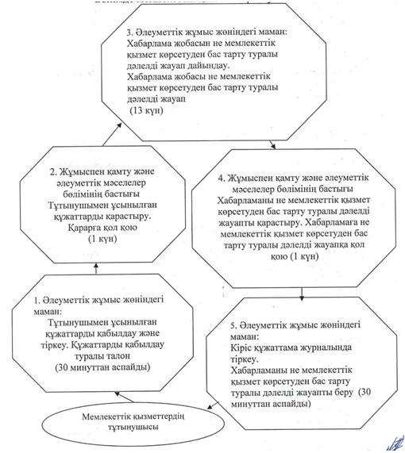
Екібастұз қаласы әкімдігінің
2012 жылғы 30 қаңтардағы
N 144/2 қаулысымен
бекітілген
"Жергілікті өкілетті органдардың шешімдері бойынша
мұқтаж азаматтардың жекелеген санаттарына әлеуметтік
көмек тағайындау және төлеу" мемлекеттік қызмет регламенті
1. Жалпы ережелер
1. Мемлекеттік қызмет көрсетудің атауы: "Жергілікті өкілетті органдардың шешімдері бойынша мұқтаж азаматтардың жекелеген санаттарына әлеуметтік көмек тағайындау және төлеу".
2. Көрсетілетін мемлекеттік қызметтің нысаны: ішінара автоматтандырылған.
3. Мемлекеттік қызмет Қазақстан Республикасы Үкіметінің 2011 жылғы 7 сәуірдегі "Жергілікті атқарушы органдармен көрсетілетін әлеуметтік қорғау саласындағы мемлекеттік қызмет көрсету стандарттарын бекіту туралы" N 394 қаулысы (бұдан әрі- Стандарт) негізінде көрсетіледі.
4. Мемлекеттік қызмет:
"Екібастұз қаласы әкімдігінің халықты жұмыспен қамту және әлеуметтік мәселелер бөлімі" мемлекеттік мекемесіне (бұдан әрі - бөлім) өтінген кезде көрсетіледі.
Мемлекеттік қызмет көрсету орны: 141200, Павлодар облысы, Екібастұз қаласы, Мәшһүр Жүсіп көшесі 87 "а" мекенжайы бойынша орналасқан, телефоны 8(7187) 77-01-35), жұмыс уақыты сағат 09.00-ден бастап 18.30-ға дейін, түскі үзіліс сағат 13.00-ден 14.30-ға дейін, демалыс күндері – сенбі және жексенбі, сайт: enbek-ekibastuz.skom.kz.
5. Мемлекеттік қызмет көрсету нәтижесі қағаз тасығышта әлеуметтік көмектің тағайындалғандығы туралы хабарлама беру немесе қызмет көрсетуден бас тарту туралы негізделген жауап беру болып табылады.
6. Мемлекеттік қызмет көрсету мерзімдері тұтынушы қажетті құжаттарды тапсырған сәттен бастап 15 күнтізбелік күнді құрайды.
Тұтынушы өтініш берген күні сол жерде көрсетілетін мемлекеттік қызметті алушыға қызмет көрсетудің рұқсат берілген ең көп уақыты 15 минуттан аспайды.
2. Мемлекеттік қызмет көрсету
үрдісіндегііс-әрекет тәртібін сипаттау
7. Тұтынушы осы мемлекеттік қызметті алу үшін қалалық мәслихаттың шешімінде көрсетілген құжаттар тізбесін ұсынуы қажет.
Мемлекеттік қызметті алу үшін барлық қажетті құжаттарды тапсырғаннан кейін тұтынушыға тіркеген және тұтынушының мемлекеттік қызметті алған күні, құжаттарды қабылдаған тұлғаның тегі, аты-жөні көрсетілген талон беріледі.
8. Стандарттың 16-тармағында көзделген жағдайда бөліммен мемлекеттік қызмет көрсетуден бас тартылуы мүмкін.
9. Ақпараттық қауіпсіздікке қойылатын талаптар: тұтынушы құжатының мазмұны туралы ақпараттың сақталуын, қорғалуын және құпиялылығын қамтамасыз ету.
10. Бөлімге өтінген кезде мемлекеттік қызметті көрсету үрдісіне қатысатын құрылымдық-функционалдық бірліктер (бұдан әрі – ҚФБ):
1) халықты жұмыспен қамту және әлеуметтік мәселелер бөлімінің маманы;
2) халықты жұмыспен қамту және әлеуметтік мәселелер бөлімінің бастығы.
11. ҚФБ әрекеттерінің бірізділігі осы регламенттің 1-қосымшасында келтірілген.
12. Әрекеттердің қисынды бірізділігі мен ҚФБ аралығындағы өзара байланысты көрсететін сұлба осы регламенттің 2-қосымшасында келтірілген.
3. Мемлекеттік қызмет көрсететін
лауазымды тұлғалардың жауапкершілігі
13. Лауазымды тұлғалар мемлекеттік қызмет көрсетудің тәртібін бұзғандары үшін Қазақстан Республикасының заңнамасымен көзделген тәртіпте жауап береді.
"Жергілікті өкілетті органдардың
шешімдері бойынша мұқтаж азаматтардың
жекелеген санаттарына әлеуметтік
көмек тағайындау және төлеу"
мемлекеттік қызмет регламентіне
1-қосымша
1 кесте. Жұмыспен қамту және әлеуметтік мәселелер
бөліміне өтінген кезде құрылымдық-функционалдық
бірліктер (ҚФБ) іс-әрекеттерінің сипаттамасы
 | Негізгі үрдістің әрекеті (жұмыс барысының, ағымының)
1 | Әрекеттің N | 1 | 2 | 3 | 4 | 5
2 | ҚФБ атауы | жұмыспен қамту және әлеуметтік мәселелер бөлімінің маманы | жұмыспен қамту және әлеуметтік мәселелер бөлімінің бастығы | жұмыспен қамту және әлеуметтік мәселелер бөлімінің маманы | жұмыспен қамту және әлеуметтік мәселелер бөлімінің бастығы | жұмыспен қамту және әлеуметтік мәселелер бөлімінің маманы
3 | Әрекеттің атауы (үдерістің, рәсімнің, операцияның) және олардың сипаттамасы | тұтынушымен ұсынылған құжаттарды қабылдау және тіркеу | тұтынушымен ұсынылған құжаттарды қарастыру | хабарлама жобасын не мемлекеттік қызмет көрсетуден бас тарту туралы дәлелді жауап дайындау | хабарламаны не мемлекеттік қызмет көрсетуден бас тарту туралы дәлелді жауапты қарастыру | кіріс құжаттама журналында тіркеу
4 | Аяқтау нысаны (мәліметтер, құжат, ұйымдастыру-басқарушы шешім) | құжаттарды қабылдау туралы талон | қарарға қол қою | әлеуметтік көмекті тағайындау туралы хабарлама жобасы не бас тарту себебін көрсете отырып әлеуметтік көмекті тағайындаудан жазбаша түрде бас тарту | әлеуметтік көмекті тағайындау туралы хабарламаға қол қою не бас тарту себебін көрсете отырып әлеуметтік көмекті тағайындаудан жазбаша түрде бас тарту | хабарламаны не мемлекеттік қызмет көрсетуден бас тарту туралы дәлелді жауапты беру
5 | Дайындау мерзімі | 30 минут | 3 күнтізбелік күн | 5 күнтізбелік күн | 5 күнтізбелік күн | 45 минут
6 | Келесі әрекеттің нөмірі | 2 баған | 3 баған | 4 баған | 5 баған
"Жергілікті өкілетті органдардың
шешімдері бойынша мұқтаж азаматтардың
жекелеген санаттарына әлеуметтік
көмек тағайындау және төлеу"
мемлекеттік қызмет регламентіне
2-қосымша
Жұмыспен қамту және әлеуметтік мәселелер бөліміне
өтінген кезде мемлекеттік қызмет көрсету схемасы
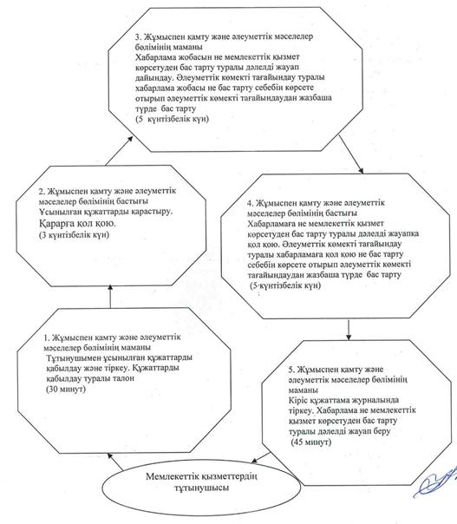
Екібастұз қаласы әкімдігінің
2012 жылғы 30 қаңтардағы
N 144/2 қаулысымен
бекітілген
"Үйде тәрбиеленетін және оқитын мүгедек балаларды
материалдық қамтамасыз ету үшін құжаттар ресімдеу"
мемлекеттік қызмет регламенті
1. Жалпы ережелер
1. Мемлекеттік қызмет көрсетудің атауы: "Үйде тәрбиеленетін және оқитын мүгедек балаларды материалдық қамтамасыз ету үшін құжаттар ресімдеу".
2. Көрсетілетін мемлекеттік қызметтің нысаны: ішінара автоматтандырылған.
3. Мемлекеттік қызмет Қазақстан Республикасы Үкіметінің 2011 жылғы 7 сәуірдегі N 394 қаулысымен бекітілген "Үйде тәрбиеленетін және оқитын мүгедек балаларды материалдық қамтамасыз ету үшін құжаттар ресімдеу" стандарты (бұдан әрі- Стандарт) негізінде көрсетіледі.
4. Мемлекеттік қызмет:
"Екібастұз қаласы әкімдігінің халықты жұмыспен қамту және әлеуметтік мәселелер бөлімі" мемлекеттік мекемесімен (бұдан әрі - бөлім).
Мемлекеттік қызмет көрсету орны: 141200, Павлодар облысы, Екібастұз қаласы, Мәшһүр Жүсіп көшесі 87 "а" мекенжайы бойынша орналасқан, телефоны 8(7187) 77-01-35), жұмыс уақыты сағат 09.00-ден бастап 18.30-ға дейін, түскі үзіліс сағат 13.00-ден 14.30-ға дейін, демалыс күндері – сенбі және жексенбі, сайт: enbek-ekibastuz.skom.kz.
Мемлекеттік қызмет көрсету нәтижесі қағаз тасығышта үйде тәрбиеленетін және оқитын мүгедек балаларды материалдық қамтамасыз ету үшін құжаттардың ресімделгендігі туралы хабарлама беру немесе қызмет көрсетуден бас тарту туралы негізделген жауап беру болып табылады.
5. Мемлекеттік қызмет көрсету мерзімдері тұтынушы қажетті құжаттарды тапсырған сәттен бастап: он жұмыс күн ішінде.
Тұтынушы өтініш берген күні сол жерде көрсетілетін мемлекеттік қызметті алуға дейін күтудің рұқсат берілетін ең көп уақыты - бір тұтынушыға 15 минутта қызмет көрсету есебімен кезектегі адам санына байланысты.
Тұтынушы өтініш берген күні сол жерде көрсетілетін мемлекеттік қызметті алушыға қызмет көрсетудің рұқсат берілген ең көп уақыты - 15 минуттан аспайды.
2. Мемлекеттік қызмет көрсету
үрдісіндегі іс-әрекет тәртібін сипаттау
6. Тұтынушы осы мемлекеттік қызметті алу үшін Стандарттың 11-тармағында көрсетілген құжаттар тізбесін ұсынуы қажет.
Мемлекеттік қызметті алу үшін барлық қажетті құжаттарды тапсырған кезде тұтынушыға мемлекеттік қызметті алған күні мазмұндалған барлық құжаттарды алғандығы туралы қолхат беріледі.
7. Стандарттың 16-тармағында көзделген жағдайда бөліммен мемлекеттік қызмет көрсетуде бас тартылуы мүмкін.
8. Ақпараттық қауіпсіздікке қойылатын талаптар: тұтынушы құжатының мазмұны туралы ақпараттың сақталуын, қорғалуын және құпиялылығын қамтамасыз ету.
9. Халықты жұмыспен қамту және әлеуметтік мәселелер бөліміне өтінген кезде мемлекеттік қызметті көрсету үрдісіне қатысатын құрылымдық-функционалдық бірліктер (бұдан әрі – ҚФБ):
1) әлеуметтік жұмыс бойынша маман;
2) халықты жұмыспен қамту және әлеуметтік мәселелер бөлімінің бастығы.
10. ҚФБ әрекеттерінің бірізділігі осы регламенттің 1-қосымшасында келтірілген.
11. Әрекеттердің қисынды бірізділігі мен ҚФБ аралығындағы өзара байланысты көрсететін сұлба осы регламенттің 2-қосымшасында келтірілген.
3. Мемлекеттік қызмет көрсететін
лауазымды тұлғалардың жауапкершілігі
12. Лауазымды тұлғалар мемлекеттік қызмет көрсетудің тәртібін бұзғандары үшін Қазақстан Республикасының заңнамасымен көзделген тәртіпте жауап береді.
"Үйде оқитын және тәрбиеленетiн мүгедек
балаларды материалдық қамтамасыз ету
үшiн құжаттарды ресiмдеу" мемлекеттік
қызмет көрсету регламентіне
1-қосымша
1 кесте. Құрылымдық-функционалдық бірліктер
(ҚФБ) іс-әрекеттерінің сипаттамасы
жұмыспен қамту және әлеуметтік мәселелер бөліміне өтінген кезде
 | Әрекеттің (жұмыс барысының, ағымының) N
1 |  | 1 | 2 | 3 | 4 | 5
2 | ҚФБ атауы | Әлеуметтік жұмыс жөніндегі маман | Жұмыспен қамту және әлеуметтік мәселелер бөлімінің бастығы | Әлеуметтік жұмыс жөніндегі маман | Жұмыспен қамту және әлеуметтік мәселелер бөлімінің бастығы | Әлеуметтік жұмыс жөніндегі маман
3 | Әрекеттің атауы (үдерістің, рәсімнің, операцияның) және олардың сипаттамасы | Тұтынушымен ұсынылған құжаттарды қабылдау және тіркеу | Тұтынушымен ұсынылған құжаттарды қарастыру | Хабарлама жобасын не мемлекеттік қызмет көрсетуден бас тарту туралы дәлелді жауап дайындау | Хабарламаны не мемлекеттік қызмет көрсетуден бас тарту туралы дәлелді жауапты қарастыру | Кіріс құжаттама журналында тіркеу
4 | Аяқтау нысаны (мәліметтер, құжат, ұйымдастыру-басқарушы шешім) | Құжаттарды қабылдау туралы талон | Қарарға қол қою | Хабарлама жобасы не мемлекеттік қызмет көрсетуден бас тарту туралы дәлелді жауап | Хабарламаға не мемлекеттік қызмет көрсетуден бас тарту туралы дәлелді жауапқа қол қою | Хабарламаны не мемлекеттік қызмет көрсетуден бас тарту туралы дәлелді жауапты беру
5 | Дайындау мерзімі | 15 минуттан аспайды | 1 күн | 6 күн | 1 күн | 15 минуттан аспайды
6 | Келесі әрекеттің нөмірі | 2 баған | 3 баған | 4 баған | 5 баған
"Үйде оқитын және тәрбиеленетiн мүгедек
балаларды материалдық қамтамасыз ету
үшiн құжаттарды ресiмдеу" мемлекеттік
қызмет көрсету регламентіне
2-қосымша
Мемлекеттік қызмет көрсету схемасы
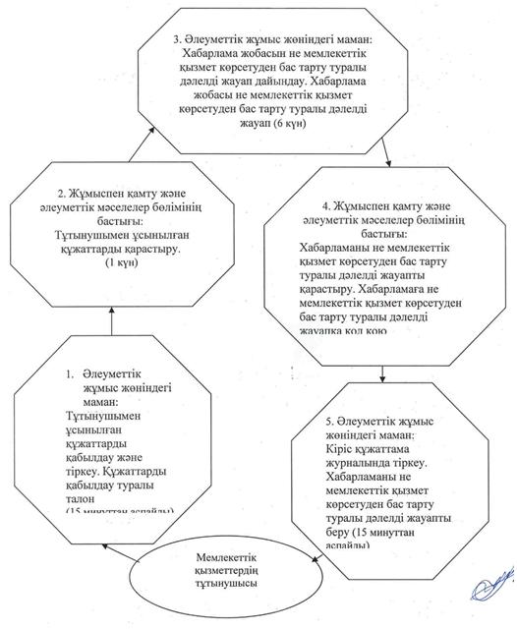
Екібастұз қаласы әкімдігінің
2012 жылғы 30 қаңтардағы
N 144/2 қаулысымен
бекітілген
"Отын сатып алу бойынша ауылдық жерде тұратын әлеуметтік
сала мамандарына әлеуметтік көмек тағайындау"
мемлекеттік қызмет регламенті
1. Жалпы ережелер
1. Мемлекеттік қызмет көрсетудің атауы: "Отын сатып алу бойынша ауылдық жерде тұратын әлеуметтік сала мамандарына әлеуметтік көмек тағайындау".
2. Көрсетілетін мемлекеттік қызметтің нысаны: автоматтандырылмаған.
3. Мемлекеттік қызмет Қазақстан Республикасы Үкіметінің 2011 жылғы 7 сәуірдегі N 394 қаулысымен бекітілген "Отын сатып алу бойынша ауылдық жерде тұратын әлеуметтік сала мамандарына әлеуметтік көмек тағайындау" стандарты (бұдан әрі- Стандарт) негізінде көрсетіледі.
4. Мемлекеттік қызмет:
1) "Екібастұз қаласы әкімдігінің халықты жұмыспен қамту және әлеуметтік мәселелер бөлімі" мемлекеттік мекемесіне (бұдан әрі - жұмыспен қамту және әлеуметтік мәселелер бөлімі) өтінген кезде көрсетіледі.
Мемлекеттік қызмет көрсету орны: 141200, Павлодар облысы, Екібастұз қаласы, Мәшһүр Жүсіп көшесі 87 "а" мекенжайы бойынша орналасқан, телефоны 8 (7187) 77-01-35, жұмыс уақыты сағат 09.00-ден бастап 18.30-ға дейін, түскі үзіліс сағат 13.00-ден 14.30-ға дейін, демалыс күндері – сенбі және жексенбі, сайты: enbek-ekibastuz.skom.kz.
2) осы регламенттің 3-қосымшасына сәйкес, тұрғылықты жері бойынша селолық округ әкіміне өтінген кезде;
3) "Павлодар облысының халыққа қызмет көрсету орталығы" Республикалық мемлекеттік мекемесінің Екібастұз қаласының филиалы (бұдан әрі – орталық) арқылы өтінген кезде көрсетіледі.
Мемлекеттік қызмет көрсету орны: Павлодар облысы, Екібастұз қаласы, Мәшһүр Жүсіп көшесі, 92/2. Жұмыс уақыты: сағат 09.00-ден бастап 19.00-ге дейін, түскі үзіліс сағат 13.00-ден 14.00-ге дейін, демалыс күндері: жексенбі.
Көрсетілетін мемлекеттік қызметтің нәтижесі өтініш берушіге әлеуметтік көмекті тағайындау туралы хабарлама не мемлекеттік қызмет көрсетуден бас тарту туралы қағаз жеткізгіштегі дәлелді жауап болып табылады.
5. Тұтынушы қажетті құжаттарды тапсырған сәттен бастап мемлекеттік қызмет көрсету мерзімдері:
1) бөлімге өтінген кезде – он жұмыс күні ішінде;
2) тұрғылықты жері бойынша селолық округ әкіміне – он бес жұмыс күні ішінде;
3) орталық арқылы өтінген кезде – күнтізбелік он күн ішінде көрсетіледі (мемлекеттік қызметке құжат (нәтиже) қабылдау және беру күні мемлекеттік қызмет көрсету мерзіміне кірмейді);
Тұтынушы өтініш берген күні сол жерде көрсетілетін мемлекеттік қызметті алуға дейін күтудің жол берілетін ең көп уақыты (талон алғанға дейін) – 30 минуттан аспайды.
2. Мемлекеттік қызмет көрсету
үрдісіндегі іс-әрекет тәртібін сипаттау
6. Тұтынушы осы мемлекеттік қызметті алу үшін Стандарттың 11-тармағында көрсетілген құжаттар тізбесін ұсынуы қажет.
Мемлекеттік қызметті алу үшін барлық қажетті құжаттарды тапсырған кезде тұтынушыға:
1) бөлімде немесе селолық округтің әкімінде – тұтынушыны тіркеу және оның мемлекеттік қызметті алу күні, құжаттарды қабылдаған жауапты адамның тегі мен аты-жөні көрсетілген талон;
2) орталықта – тиісті құжаттарды қабылдағаны туралы қолхат беріледі.
7. Стандарттың 16-тармағында көзделген жағдайда мемлекеттік қызмет көрсетуде бөліммен бас тартылуы мүмкін.
8. Бөлімге өтінген кезде мемлекеттік қызметті көрсету процесіне қатысатын құрылымдық-функционалдық бірліктер (бұдан әрі – ҚФБ):
1) бөлімнің бас маманы;
2) жұмыспен қамту және әлеуметтік мәселелер бөлімінің бастығы.
9. Әр әкімшілік әрекеттің (рәсімнің) орындалу мерзімін көрсетумен әрбір ҚФБ әкімшілік әрекеттерінде (рәсімдерінде) өзара әрекеттестіктің кезектілігінің мәтіндік кестелік сипаттамалары осы регламенттің 1-қосымшасына сәйкес келтірілген.
10. Әрекеттердің қисынды бірізділігі мен ҚФБ аралығындағы өзара байланысты көрсететін сұлба осы регламенттің 2-қосымшасында келтірілген.
3. Мемлекеттік қызмет көрсететін
лауазымды тұлғалардың жауапкершілігі
11. Лауазымды тұлғалар мемлекеттік қызмет көрсетудің тәртібін бұзғандары үшін Қазақстан Республикасының заңнамасымен көзделген тәртіпте жауап береді.
"Отын сатып алу бойынша ауылдық жерде
тұратын әлеуметтік сала мамандарына
әлеуметтік көмек тағайындау"
мемлекеттік қызмет көрсету регламентіне
1-қосымша
1 кесте. Құрылымдық-функционалдық бірліктер
(ҚФБ) іс-әрекеттерінің сипаттамасы
1) жұмыспен қамту және әлеуметтік мәселелер бөліміне өтінген кезде
1 | Әрекеттің (жұмыс барысының, ағымының) N | 1 | 2 | 3 | 4 | 5
2 | ҚФБ атауы | Бас маман | Жұмыспен қамту және әлеуметтік мәселелер бөлімінің бастығы | Бас маман | Жұмыспен қамту және әлеуметтік мәселелер бөлімінің бастығы | Бас маман
3 | Әрекеттің атауы (үдерістің, рәсімнің, операцияның) және олардың сипаттамасы | Тұтынушымен ұсынылған құжаттарды қабылдау және тіркеу | Тұтынушымен ұсынылған құжаттарды қарастыру | Хабарлама жобасын не мемлекеттік қызмет көрсетуден бас тарту туралы дәлелді жауап дайындау | Хабарламаны не мемлекеттік қызмет көрсетуден бас тарту туралы дәлелді жауапты қарастыру | Кіріс құжаттама журналында тіркеу
4 | Аяқтау нысаны (мәліметтер, құжат, ұйымдастыру-басқарушы шешім) | Құжаттарды қабылдау туралы талон | Қарарға қол қою | Хабарлама жобасы не бас тарту себебін көрсете отырып мемлекеттік қызметті тағайындаудан бас тарту туралы дәлелді жауап | Хабарламаға мемлекеттік қызметті тағайындаудан бас тарту туралы дәлелді жауапқа қол қою | хабарламаны не мемлекеттік қызмет көрсетуден бас тарту туралы дәлелді жауапты беру
5 | Дайындау мерзімі | 30 минуттан аспайды | 1 күн | 6 күн | 1 күн | 30 минуттан аспайды
6 | Келесі әрекеттің нөмірі | 2 баған | 3 баған | 4 баған | 5 баған
2 кесте. Құрылымдық-функционалдық бірліктер
(ҚФБ) іс-әрекеттерінің сипаттамасы
2) ауылдық округ әкіміне өтінген кезде
1 | Әрекеттің (жұмыс барысының, ағымының) N | 1 | 2 | 3 | 4 | 5 | 6 | 7
2 | ҚФБ атауы | Ауылдық округ әкімі аппаратының маманы | Ауыл әкімі | Бас маман | Жұмыспен қамту және әлеуметтік мәселелер бөлімінің бастығы | Бас маман | Ауыл әкімі | Ауылдық округ әкімі аппаратының маманы
3 | Әрекеттің атауы (үдерістің, рәсімнің, операцияның) және олардың сипаттамасы | Тұтынушымен ұсынылған құжаттарды қабылдау және тіркеу | Ұсынылған құжаттардың толықтығын және олардың бөлімге ұсынылуын тексеру | Тұтынушымен ұсынылған құжаттарды қабылдау және тіркеу, хабарлама жобасын не мемлекеттік қызмет көрсетуден бас тарту туралы дәлелді жауап дайындау | Хабарламаны не мемлекеттік қызмет көрсетуден бас тарту туралы дәлелді жауапты қарастыру | Ауыл әкіміне хабарламаны не мемлекеттік қызмет көрсетуден бас тарту туралы дәлелді жауапты беру | Хабарламаны не мемлекеттік қызмет көрсетуден бас тарту туралы дәлелді жауапты беру | Тұтынушыға хабарламаны не мемлекеттік қызмет көрсетуден бас тарту туралы дәлелді жауапты беру
4 | Аяқтау нысаны (мәліметтер, құжат, ұйымдастыру-басқарушы шешім) | Құжаттарды қабылдау туралы талон | Құжаттарды бөлімге тапсыру | Құжаттарды тіркеу | Қарарға қол қою | Ауыл әкіміне хабарлама не бас тарту туралы дәлелді жауап | Ауыл әкіміне хабарлама не бас тарту туралы дәлелді жауап | Ауыл әкіміне хабарлама не бас тарту туралы дәлелді жауап
5 | Дайындау мерзімі | 30 минуттан аспайды | 8 күн | 5 күн | 5 күн | 5 күн | 5 күн | 30 минуттан аспайды
6 | Келесі әрекеттің нөмірі | 2 баған | 3 баған | 4 баған | 5 баған | 6 баған | 7 баған
"Отын сатып алу бойынша ауылдық жерде
тұратын әлеуметтік сала мамандарына
әлеуметтік көмек тағайындау"
мемлекеттік қызмет көрсету регламентіне
2-қосымша
а) Жұмыспен қамту және әлеуметтік мәселелер бөліміне
өтінген кезде мемлекеттік қызмет көрсету схемасы
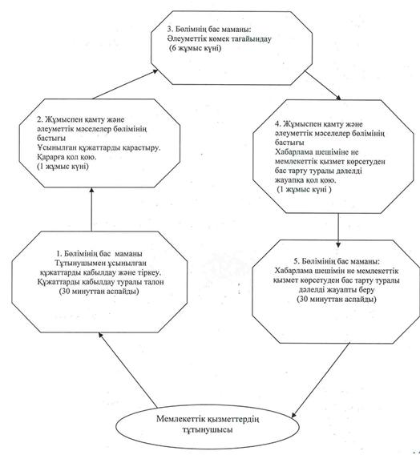
б) Ауылдық округ әкіміне өтінген кезде
мемлекеттік қызмет көрсету схемасы
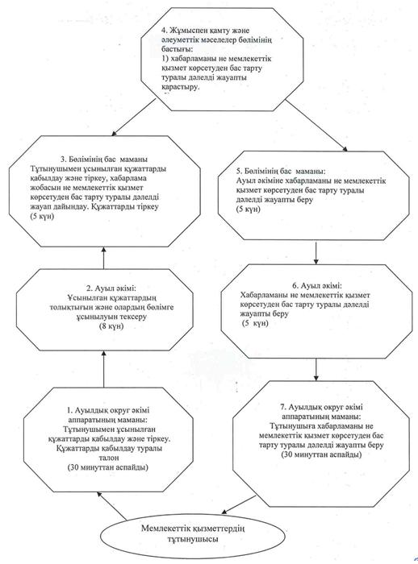
"Отын сатып алу бойынша ауылдық жерде
тұратын әлеуметтік сала мамандарына
әлеуметтік көмек тағайындау"
мемлекеттік қызмет көрсету регламентіне
3-қосымша
р/с N | Уәкілетті органның атауы | Заңды мекенжайы | Байланыс  телефоны
1. | "Екібастұз қаласы Шідерті кенті әкімінің аппараты" ММ | Шідерті кенті,  Ленин көшесі 20 | (87187) 398552, (87187) 398298
2. | "Екібастұз қаласы Солнечный кенті әкімінің аппараты" ММ | Солнечный кенті Конституция даңғылы 1 | (87187)279447
3. | "Екібастұз қаласы Төрт-Құдық ауылы әкімінің аппараты" ММ | Төрт-Құдық ауылы,  Ленин көшесі 10 | (87184) 291510
4. | "Екібастұз қаласы Әлкей Марғұлан атындағы ауылы әкімінің аппараты" ММ | Әлкей Марғұлан атындағы ауыл, Ә. Марғұлан көшесі 1 | (87187)395373
5. | "Екібастұз қаласы Ақкөл ауылдық округі әкімінің аппараты" ММ | Ақкөл ауылы,  Строительная көшесі 18 | (87187) 742083
6. | "Екібастұз қаласы Сарықамыс ауылдық округі әкімінің аппараты" ММ | Сарықамыс ауылы | (87187) 742769
7. | "Екібастұз қаласы Өлеңті ауылдық округі әкімінің аппараты" ММ | Тай ауылы,  Тәуелсіздік көшесі 33 | (87187) 743306
8. | "Екібастұз қаласы Екібастұз ауылдық округі әкімінің аппараты" ММ | Төртүй ауылы,  Школьная көшесі 12 | (87187) 743513, 743511
9. | "Екібастұз қаласы Бәйет ауылдық округі әкімінің аппараты" ММ | Бәйет ауылы, Ғ. Тоқтар көшесі 1а | (87187)397118
10. | "Екібастұз қаласы Комсомол ауылдық округі әкімінің аппараты" ММ | Шиқылдақ ауылы, Школьная көшесі | (87187)745075
11. | "Екібастұз қаласы Қоянды ауылдық округі әкімінің аппараты" ММ | Қоянды ауылы, Ленин көшесі 56 | (87187)741237
12. | "Екібастұз қаласы Теміржол ауылдық округі әкімінің аппараты" ММ | Құлакөл ауылы, Орталық көшесі 116 | (87187)744765
13. | "Екібастұз қаласы Қарасу ауылдық округі әкімінің аппараты" ММ | Қарасу ауылы | (871842)96735
14. | "Екібастұз қаласы Құдайкөл ауылдық округі әкімінің аппараты" ММ | Құдайкөл ауылы | (87187)744350

© 2012. Қазақстан Республикасы Әділет министрлігінің «Қазақстан Республикасының Заңнама және құқықтық ақпарат институты» ШЖҚ РМК

